BUỔI 04 — CỤM HADOOP, HDFS CLI VÀ THUẬT TOÁN MAPREDUCE
Khóa đào tạo: Phân tích Dữ liệu Lớn (Big Data Analysis)
Thời lượng: 60 phút (Lý thuyết 25 phút + Thực hành 35 phút)
Bộ dữ liệu: wordcount_corpus.txt (văn bản) và transactions.csv (200.000 giao dịch)
Link tải: Dataset
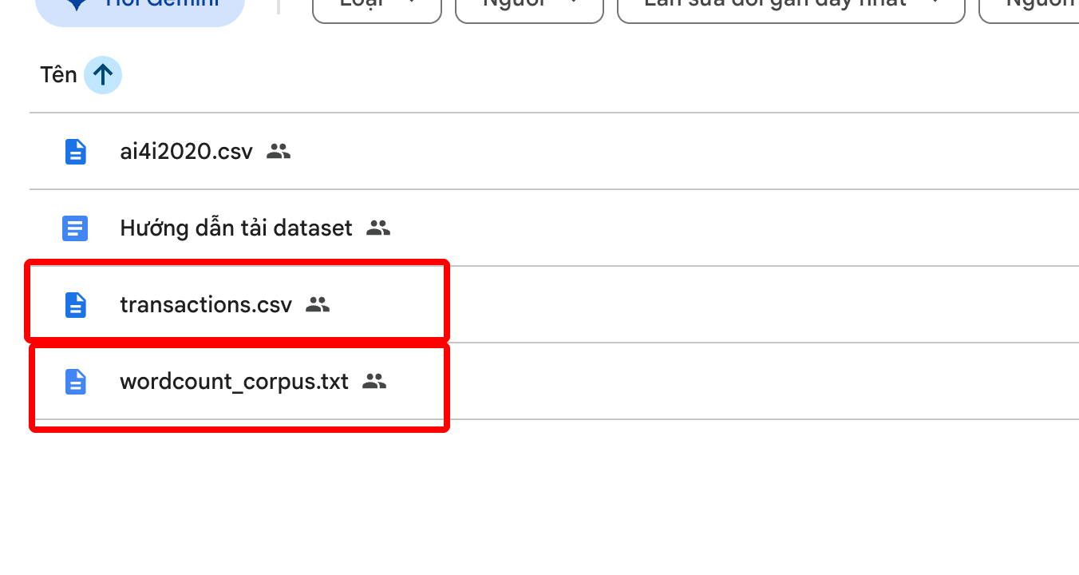
Môi trường: Cụm Hadoop 3.2.1 trên Docker — HDFS (NameNode + DataNode) và YARN (ResourceManager + NodeManager + JobHistory)

Cập nhật file docker-compose.yml và chạy lệnh docker compose up -d
networks:
bigdata-network:
name: bigdata-network
driver: bridge

volumes:
hadoop_namenode:
hadoop_datanode:
hadoop_historyserver:
postgres_data:
mongodb_data:
neo4j_data:
neo4j_plugins:
kafka_data:

services:
# 2. RELATIONAL SQL DATABASE (POSTGRESQL & PGADMIN 4 WEB GUI)
postgres:
image: postgres:15-alpine
container_name: bigdata-postgres
restart: unless-stopped
environment:
- POSTGRES_DB=bigdata_db
- POSTGRES_USER=bigdata_user
- POSTGRES_PASSWORD=BigDataPass123
ports:
- "5432:5432" # PostgreSQL Port
volumes:
- postgres_data:/var/lib/postgresql/data
networks:
- bigdata-network

pgadmin:
image: dpage/pgadmin4:latest
container_name: bigdata-pgadmin-ui
restart: unless-stopped
environment:
- PGADMIN_DEFAULT_EMAIL=admin@bigdata.edu.vn
- PGADMIN_DEFAULT_PASSWORD=BigDataPass123
- PGADMIN_LISTEN_PORT=80
ports:
- "5050:80" # pgAdmin 4 Web UI
depends_on:
- postgres
networks:
- bigdata-network

# 3. HADOOP ECOSYSTEM (HDFS NAMENODE & DATANODE)
hadoop-namenode:
image: bde2020/hadoop-namenode:2.0.0-hadoop3.2.1-java8
container_name: bigdata-hadoop-namenode
restart: unless-stopped
env_file:
- ./hadoop.env
environment:
- CLUSTER_NAME=bigdata_cluster
- CORE_CONF_fs_defaultFS=hdfs://hadoop-namenode:9000
- HDFS_CONF_dfs_replication=1
ports:
- "9870:9870" # HDFS NameNode Web UI
- "9000:9000" # HDFS RPC Port
volumes:
- hadoop_namenode:/hadoop/dfs/name
networks:
- bigdata-network

hadoop-datanode:
image: bde2020/hadoop-datanode
container_name: bigdata-hadoop-datanode
restart: unless-stopped
env_file:
- ./hadoop.env
environment:
- SERVICE_PRECONDITION=hadoop-namenode:9870
- CLUSTER_NAME=bigdata_cluster
- CORE_CONF_fs_defaultFS=hdfs://hadoop-namenode:9000
- HDFS_CONF_dfs_replication=1
ports:
- "9864:9864" # HDFS DataNode Web UI
volumes:
- hadoop_datanode:/hadoop/dfs/data
depends_on:
- hadoop-namenode
networks:
- bigdata-network

# --- YARN: bộ quản lý tài nguyên (Buổi 04) ---
hadoop-resourcemanager:
image: bde2020/hadoop-resourcemanager:2.0.0-hadoop3.2.1-java8
container_name: bigdata-hadoop-resourcemanager
restart: unless-stopped
env_file:
- ./hadoop.env
environment:
- SERVICE_PRECONDITION=hadoop-namenode:9870 hadoop-datanode:9864
ports:
- "8089:8088" # YARN ResourceManager Web UI (8088 tren host da danh cho Spark)
depends_on:
- hadoop-namenode
- hadoop-datanode
networks:
- bigdata-network

hadoop-nodemanager:
image: bde2020/hadoop-nodemanager:2.0.0-hadoop3.2.1-java8
container_name: bigdata-hadoop-nodemanager
restart: unless-stopped
env_file:
- ./hadoop.env
environment:
- SERVICE_PRECONDITION=hadoop-namenode:9870 hadoop-datanode:9864 hadoop-resourcemanager:8088
ports:
- "8042:8042" # YARN NodeManager Web UI
depends_on:
- hadoop-resourcemanager
networks:
- bigdata-network

hadoop-historyserver:
image: bde2020/hadoop-historyserver:2.0.0-hadoop3.2.1-java8
container_name: bigdata-hadoop-historyserver
restart: unless-stopped
env_file:
- ./hadoop.env
environment:
- SERVICE_PRECONDITION=hadoop-namenode:9870 hadoop-datanode:9864 hadoop-resourcemanager:8088
ports:
- "19888:19888" # MapReduce JobHistory Web UI
volumes:
- hadoop_historyserver:/hadoop/yarn/timeline
depends_on:
- hadoop-resourcemanager
networks:
- bigdata-network

#4. APACHE SPARK CLUSTER (MASTER & WORKER)
spark-master:
image: bitnamilegacy/spark:3.5.1
container_name: bigdata-spark-master
restart: unless-stopped
environment:
- SPARK_MODE=master
- SPARK_RPC_AUTHENTICATION_ENABLED=no
ports:
- "8088:8080" # Spark Master Web UI
- "7077:7077" # Spark Master RPC Port
networks:
- bigdata-network

spark-worker:
image: bitnamilegacy/spark:3.5.1
container_name: bigdata-spark-worker
restart: unless-stopped
environment:
- SPARK_MODE=worker
- SPARK_MASTER_URL=spark://spark-master:7077
- SPARK_WORKER_MEMORY=2G
- SPARK_WORKER_CORES=2
- SPARK_RPC_AUTHENTICATION_ENABLED=no
depends_on:
- spark-master
networks:
- bigdata-network

# 5. NOSQL DATABASE (MONGODB & MONGO EXPRESS GUI)
mongodb:
image: mongo:6.0
container_name: bigdata-mongodb
restart: unless-stopped
ports:
- "27017:27017" # MongoDB Port
volumes:
- mongodb_data:/data/db
networks:
- bigdata-network

mongo-express:
image: mongo-express:latest
container_name: bigdata-mongo-ui
restart: unless-stopped
ports:
- "8081:8081" # Mongo Express Web UI
environment:
- ME_CONFIG_MONGODB_SERVER=mongodb
- ME_CONFIG_MONGODB_PORT=27017
- ME_CONFIG_BASICAUTH=false
depends_on:
- mongodb
networks:
- bigdata-network
#6. GRAPH DATABASE (NEO4J + GRAPH DATA SCIENCE & APOC)
neo4j:
image: neo4j:5.18.0
container_name: bigdata-neo4j
restart: unless-stopped
ports:
- "7474:7474" # Neo4j Browser UI
- "7687:7687" # Bolt Driver Port
environment:
- NEO4J_AUTH=neo4j/BigDataPass123
- NEO4J_PLUGINS=["graph-data-science", "apoc"]
- NEO4J_dbms_security_procedures_unrestricted=gds.*,apoc.*
volumes:
- neo4j_data:/data
- neo4j_plugins:/plugins
networks:
- bigdata-network

# 7. STREAMING DATA (APACHE KAFKA KRAFT + KAFKA-UI)
kafka:
image: apache/kafka:4.1.1
container_name: bigdata-kafka
restart: unless-stopped
ports:
- "9092:9092" # Kafka External Broker Port
- "9094:9094" # Kafka Internal Broker Port
environment:
- KAFKA_CFG_NODE_ID=1
- KAFKA_CFG_PROCESS_ROLES=broker,controller
- KAFKA_CFG_CONTROLLER_QUORUM_VOTERS=1@kafka:9093
- KAFKA_CFG_LISTENERS=PLAINTEXT://:9092,CONTROLLER://:9093,INTERNAL://:9094
- KAFKA_CFG_ADVERTISED_LISTENERS=PLAINTEXT://localhost:9092,INTERNAL://kafka:9094
- KAFKA_CFG_LISTENER_SECURITY_PROTOCOL_MAP=CONTROLLER:PLAINTEXT,PLAINTEXT:PLAINTEXT,INTERNAL:PLAINTEXT
- KAFKA_CFG_CONTROLLER_LISTENER_NAMES=CONTROLLER
- KAFKA_CFG_INTER_BROKER_LISTENER_NAME=INTERNAL
volumes:
- kafka_data:/bitnami/kafka
networks:
- bigdata-network

kafka-ui:
image: provectuslabs/kafka-ui:latest
container_name: bigdata-kafka-ui
restart: unless-stopped
ports:
- "8085:8080" # Kafka Web UI Dashboard
environment:
- KAFKA_CLUSTERS_0_NAME=BigDataCluster
- KAFKA_CLUSTERS_0_BOOTSTRAPSERVERS=kafka:9094
depends_on:
- kafka
networks:
- bigdata-network

Tạo file hadoop.env với nội dung sau
# =============================================================================
# Cấu hình dùng chung cho toàn bộ dịch vụ Hadoop (Buổi 04)
# Quy ước của image bde2020: tiền tố CORE_CONF_ / HDFS_CONF_ / YARN_CONF_ /
# MAPRED_CONF_ được entrypoint chuyển thành thuộc tính trong core-site.xml,
# hdfs-site.xml, yarn-site.xml, mapred-site.xml.
# - dấu _ trong tên thuộc tính -> viết thành ___ (ba gạch dưới)
# - dấu . trong tên thuộc tính -> viết thành _ (một gạch dưới)
# =============================================================================
CORE_CONF_fs_defaultFS=hdfs://hadoop-namenode:9000
CORE_CONF_hadoop_http_staticuser_user=root
CORE_CONF_io_compression_codecs=org.apache.hadoop.io.compress.SnappyCodec

HDFS_CONF_dfs_replication=1
HDFS_CONF_dfs_webhdfs_enabled=true
HDFS_CONF_dfs_permissions_enabled=false
HDFS_CONF_dfs_namenode_datanode_registration_ip___hostname___check=false

# --- YARN: bộ quản lý tài nguyên của cụm ------------------------------------
YARN_CONF_yarn_resourcemanager_hostname=hadoop-resourcemanager
YARN_CONF_yarn_resourcemanager_address=hadoop-resourcemanager:8032
YARN_CONF_yarn_resourcemanager_scheduler_address=hadoop-resourcemanager:8030
YARN_CONF_yarn_resourcemanager_resource__tracker_address=hadoop-resourcemanager:8031
YARN_CONF_yarn_resourcemanager_webapp_address=hadoop-resourcemanager:8088
YARN_CONF_yarn_resourcemanager_scheduler_class=org.apache.hadoop.yarn.server.resourcemanager.scheduler.capacity.CapacityScheduler
YARN_CONF_yarn_scheduler_capacity_root_default_maximum___allocation___mb=4096
YARN_CONF_yarn_scheduler_capacity_root_default_maximum___allocation___vcores=4
YARN_CONF_yarn_nodemanager_aux___services=mapreduce_shuffle
YARN_CONF_yarn_nodemanager_resource_memory___mb=4096
YARN_CONF_yarn_nodemanager_resource_cpu___vcores=4
YARN_CONF_yarn_nodemanager_vmem___check___enabled=false
YARN_CONF_yarn_nodemanager_disk___health___checker_max___disk___utilization___per___disk___percentage=99.0
YARN_CONF_yarn_nodemanager_remote___app___log___dir=/app-logs
YARN_CONF_yarn_log___aggregation___enable=true
YARN_CONF_yarn_log_server_url=http://hadoop-historyserver:19888/jobhistory/logs
YARN_CONF_yarn_timeline___service_enabled=true
YARN_CONF_yarn_timeline___service_hostname=hadoop-historyserver
YARN_CONF_yarn_timeline___service_generic___application___history_enabled=true

# --- MapReduce: chạy trên YARN, giới hạn bộ nhớ vừa với máy cá nhân ---------
MAPRED_CONF_mapreduce_framework_name=yarn
MAPRED_CONF_mapreduce_jobhistory_address=hadoop-historyserver:10020
MAPRED_CONF_mapreduce_jobhistory_webapp_address=hadoop-historyserver:19888
MAPRED_CONF_mapreduce_map_memory_mb=1024
MAPRED_CONF_mapreduce_reduce_memory_mb=1024
MAPRED_CONF_mapreduce_map_java_opts=-Xmx820m
MAPRED_CONF_mapreduce_reduce_java_opts=-Xmx820m
MAPRED_CONF_yarn_app_mapreduce_am_resource_mb=1024
MAPRED_CONF_yarn_app_mapreduce_am_command___opts=-Xmx820m
MAPRED_CONF_yarn_app_mapreduce_am_env=HADOOP_MAPRED_HOME=/opt/hadoop-3.2.1/
MAPRED_CONF_mapreduce_map_env=HADOOP_MAPRED_HOME=/opt/hadoop-3.2.1/
MAPRED_CONF_mapreduce_reduce_env=HADOOP_MAPRED_HOME=/opt/hadoop-3.2.1/

0. TỔNG QUAN BUỔI HỌC
0.1. Chuẩn bị trước giờ học
Bước 1 — Khởi động cụm Hadoop đầy đủ (HDFS + YARN):
docker compose up -d hadoop-namenode hadoop-datanode hadoop-resourcemanager hadoop-nodemanager hadoop-historyserver
Đợi 40–60 giây rồi kiểm tra — cả năm container phải ở trạng thái healthy:
docker compose ps
Bước 3 — Các giao diện web cần mở sẵn:
Dịch vụ | Địa chỉ | Vai trò
HDFS NameNode | http://localhost:9870 | Duyệt cây tệp, xem khối, xem DataNode
HDFS DataNode | http://localhost:9864 | Trạng thái nút lưu trữ
YARN ResourceManager | http://localhost:8089 | Danh sách job, tiến độ, log
MapReduce JobHistory | http://localhost:19888 | Lịch sử job đã chạy xong
Đọc đúng kết quả docker compose ps
docker compose ps trả lời hai câu hỏi khác nhau mà học viên hay gộp làm một: container đã bật chưa và dịch vụ bên trong đã sẵn sàng nhận việc chưa. Cột STATUS phân biệt rõ hai điều đó.
Trạng thái đọc được | Nghĩa thật | Phải làm gì
Up (health: starting) | Container đã bật, Docker đang chạy lệnh tự kiểm tra định kỳ nhưng chưa đủ số lần thành công | Đang tự kiểm tra, hãy chờ tiếp. Đợi thêm 20–30 giây rồi chạy lại lệnh
Up (healthy) | Dịch vụ đã trả lời đúng bài tự kiểm tra: cổng đã mở, tiến trình đã sẵn sàng | Được phép chuyển sang bước tiếp theo
Up (unhealthy) hoặc Restarting | Bài tự kiểm tra thất bại liên tiếp, hoặc tiến trình chết và Docker liên tục bật lại | Có vấn đề. Phải xem log ngay, đừng chạy notebook

Đầu ra thật của lệnh trông như sau — cả năm container của cụm Hadoop phải có mặt:
NAME SERVICE STATUS
bigdata-hadoop-namenode hadoop-namenode Up 2 minutes (healthy)
bigdata-hadoop-datanode hadoop-datanode Up 2 minutes (healthy)
bigdata-hadoop-resourcemanager hadoop-resourcemanager Up 2 minutes (healthy)
bigdata-hadoop-nodemanager hadoop-nodemanager Up 2 minutes (health: starting) ◄── CHƯA sẵn sàng
bigdata-hadoop-historyserver hadoop-historyserver Up 2 minutes (healthy)
Khi một container mãi không lên healthy, hãy đọc ba mươi dòng log cuối của chính nó để biết nó kẹt ở đâu:
docker compose logs --tail 30 hadoop-namenode
Bắt buộc: đợi ĐỦ năm container healthy rồi mới chạy ô lệnh đầu tiên của notebook. Khởi động sớm sẽ gặp một trong hai lỗi kinh điển. Connection refused — NameNode chưa mở cổng 9000 nên không ai kết nối được. Name node is in safe mode — NameNode đã sống nhưng đang kiểm đếm báo cáo khối từ DataNode; giai đoạn này cụm chỉ cho đọc, chưa cho ghi, nên -mkdir và -put đều bị từ chối.
Điều này dạy học viên một tính chất cốt lõi của hệ phân tán: các thành phần khởi động bất đồng bộ và phụ thuộc lẫn nhau. DataNode phải đăng ký được với NameNode, NodeManager phải báo cáo được về ResourceManager. "Tiến trình đang chạy" không đồng nghĩa với "dịch vụ dùng được", và healthy chính là ranh giới giữa hai trạng thái đó.

1. PHẦN LÝ THUYẾT
1.1. Ba giới hạn của một máy đơn
Giới hạn | Biểu hiện | Cách cụm Hadoop giải
Sức chứa | Tệp lớn hơn ổ đĩa thì không lưu được | Cắt tệp thành khối, rải khối lên nhiều máy
Tốc độ đọc | Một ổ đĩa đọc ~200 MB/s; 10 TB mất ~14 giờ | 100 ổ đĩa đọc song song → còn ~8 phút
Độ tin cậy | Ổ hỏng là mất dữ liệu | Mỗi khối có nhiều bản sao trên các máy khác nhau

Một phép nhẩm để cả lớp cùng thấy vấn đề: chuỗi bán lẻ trong bài có 200.000 giao dịch cho 5 tháng ở 10 cửa hàng. Mở rộng ra 1.000 cửa hàng và giữ trong 5 năm:
200.000 dòng × (1.000 / 10) × (60 tháng / 5 tháng) = 240.000.000 dòng ≈ 22 GB
22 GB vẫn nhét vừa một máy tốt. Nhưng thêm nhật ký click chuột, ảnh sản phẩm, log máy chủ — con số nhảy lên hàng chục TB rất nhanh. Đó là ngưỡng mà HDFS bắt đầu có lý.
1.2. HDFS — hệ thống tệp phân tán
Kiến trúc master – worker
┌──────────────────────────────────┐
│ NameNode │
│ (chỉ giữ SIÊU DỮ LIỆU, trong RAM)│
│ │
│ transactions.csv │
│ ├── blk_1016 → DataNode-1 │
│ ├── blk_1017 → DataNode-2 │
│ └── blk_1018 → DataNode-3 │
└───────────────┬──────────────────┘
nhịp tim │ báo cáo khối
┌────────────────┬────┴────┬────────────────┐
▼ ▼ ▼ ▼
┌──────────┐ ┌──────────┐ ┌──────────┐ ┌──────────┐
│DataNode-1│ │DataNode-2│ │DataNode-3│ │DataNode-4│
│ blk_1016 │ │ blk_1017 │ │ blk_1018 │ │ blk_1016 │
└──────────┘ └──────────┘ └──────────┘ └──────────┘
DỮ LIỆU THẬT nằm ở đây, không nằm ở NameNode
Thành phần | Giữ cái gì | Hỏng thì sao
NameNode | Bản đồ: tệp gồm những khối nào, khối nào ở máy nào | Cụm mất bản đồ → toàn cụm ngừng
DataNode | Từng khối dữ liệu thật trên đĩa | Khối vẫn còn ở các bản sao → cụm tự hồi phục

Câu hỏi kinh điển: vì sao NameNode giữ siêu dữ liệu trong RAM? Vì mỗi thao tác đọc/ghi đều phải tra bản đồ, tra trên đĩa sẽ quá chậm. Hệ quả là RAM của NameNode giới hạn số lượng tệp của cả cụm: mỗi tệp/khối tốn khoảng 150 byte siêu dữ liệu. Một triệu tệp nhỏ ngốn RAM tương đương một triệu tệp lớn — đây là "vấn đề tệp nhỏ" (small files problem), lý do người ta luôn gộp tệp nhỏ lại trước khi đưa vào HDFS.
Khối và bản sao
transactions.csv — 19.352.039 byte, kích thước khối 8 MB
┌───────────────┬───────────────┬───────────┐
│ khối 0 │ khối 1 │ khối 2 │
│ 8.388.608 B │ 8.388.608 B │2.574.823 B│
│ (ĐẦY) │ (ĐẦY) │(KHÔNG đầy)│
└───────────────┴───────────────┴───────────┘
số khối = ceil(19.352.039 / 8.388.608) = 3
Ba điều học viên hay hiểu sai:
1. Khối cuối KHÔNG bị lấp đầy. Một tệp 7 KB với khối 128 MB vẫn chỉ chiếm 7 KB trên đĩa. Kích thước khối là đơn vị chia, không phải đơn vị cấp phát đĩa. 2. Kích thước khối lớn (mặc định 128 MB) là cố ý. Khối lớn giảm số mục trong bản đồ NameNode, và làm cho thời gian đọc tuần tự lấn át thời gian tìm kiếm đầu đọc. 3. Số bản sao mặc định là 3, nhưng cụm học tập chỉ có một DataNode nên đặt bằng 1. Với replication=1, mất DataNode là mất dữ liệu — đúng như trong hdfs-site.xml của khóa học ghi rõ.
Safe mode — vì sao NameNode khóa cụm trong phút đầu tiên
Khi NameNode khởi động, nó nạp lại bản đồ tệp từ fsimage và edits trên đĩa. Bản đồ đó cho biết tệp gồm những khối nào, nhưng hoàn toàn không biết khối nào còn sống và đang nằm ở máy nào — chỉ DataNode mới biết điều đó, và NameNode phải chờ từng DataNode gửi báo cáo khối (block report) về. Trong lúc chờ, NameNode tự khóa mình lại ở chế độ safe mode.
NameNode chỉ rời safe mode khi đã nhận đủ báo cáo cho 99,9% số khối (dfs.namenode.safemode.threshold-pct mặc định là 0,999), rồi chờ thêm khoảng 30 giây nữa cho chắc chắn. Đây chính là lý do mục 0.4 dặn đợi 40–60 giây sau docker compose up: cụm đã sống, nhưng chưa cho ghi.
Thao tác | Trong safe mode | Vì sao
-ls, -cat, -get | Làm được | Đọc không làm thay đổi bản đồ khối
-put, -mkdir, -rm, -setrep | Bị từ chối | Mọi thay đổi đều phải ghi vào edits
Nộp job MapReduce | Thất bại | Job phải tạo thư mục tạm trên HDFS trước khi chạy

hdfs dfsadmin -safemode get # đang ON hay OFF
hdfs dfsadmin -safemode leave # ép rời safe mode ngay lập tức
hdfs dfsadmin -safemode enter # tự đưa vào safe mode khi cần bảo trì
Thông báo lỗi thật mà học viên sẽ gặp nếu chạy D2 quá sớm:
put: Cannot create file /user/bigdata/lab4/input/transactions.csv.
Name node is in safe mode.
Cảnh báo — đừng leave bừa. Lệnh safemode leave không làm khối nào sống lại; nó chỉ tắt cái chốt an toàn. Nếu NameNode còn ở safe mode vì DataNode thật sự chưa lên, ép rời là mở cửa cho việc ghi đè lên một cụm đang thiếu khối. Cách đúng gần như luôn là đợi thêm 30–60 giây rồi chạy lại -safemode get.
Điều này dạy học viên: HDFS coi an toàn dữ liệu quan trọng hơn tính sẵn sàng. Thà từ chối ghi trong một phút, còn hơn nhận dữ liệu vào một cụm chưa biết mình đang giữ những gì.
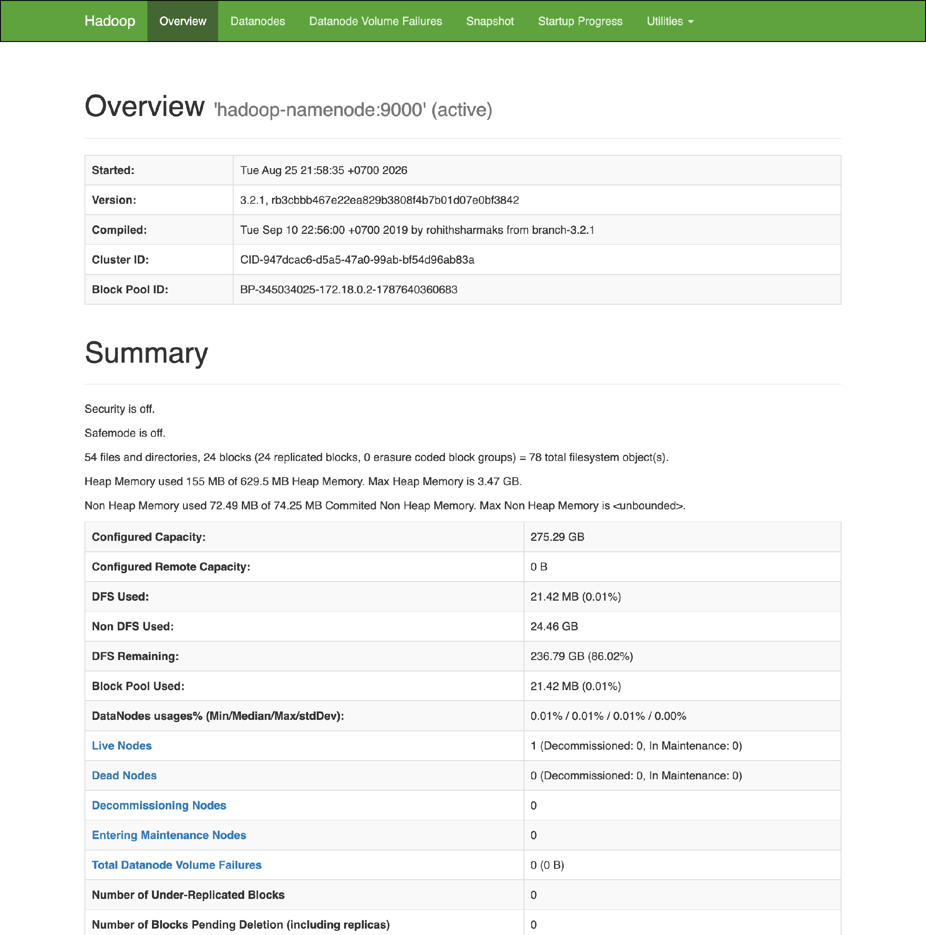
Trang Overview của NameNode tại localhost:9870 — hãy nhìn dòng "Safemode is off." ngay đầu mục Summary, đó là dấu hiệu cụm đã sẵn sàng nhận lệnh -put
Replication — con số 3 đến từ đâu
Giá trị mặc định dfs.replication = 3 không phải một con số tùy tiện. Nó là lời giải cho ba nguy cơ khác nhau, với chi phí thấp nhất có thể:
Bản sao | Đặt ở đâu | Chống được sự cố nào
Bản 1 | Ngay trên máy đang ghi dữ liệu | Không tốn băng thông mạng, ghi nhanh nhất
Bản 2 | Một máy thuộc rack khác | Mất nguyên một rack: hỏng switch, mất điện cả tủ
Bản 3 | Máy thứ hai cùng rack với bản 2 | Hỏng một máy đơn lẻ, mà không phải trả thêm một lượt truyền liên rack

Thêm bản thứ tư gần như không tăng thêm độ bền, nhưng làm dung lượng cụm tốn thêm 100%. Ba bản là điểm cân bằng: chịu được hai hỏng hóc đồng thời với chi phí lưu trữ gấp ba.
Cụm học tập chỉ có một DataNode nên hdfs-site.xml của khóa học đặt dfs.replication = 1. Hai hệ quả phải nói rõ:
1. Mất DataNode là mất dữ liệu. Không còn bản sao nào để hồi phục. Trên cụm thật, hỏng một máy chỉ khiến NameNode âm thầm nhân bản lại những khối thiếu sang máy khác, người dùng không nhận ra gì. 2. Chỉ còn đúng một chỗ để ưu tiên. Trên cụm thật có ba bản sao, YARN có ba máy ứng cử để xếp Mapper vào; với một bản sao chỉ còn một, nên cơ hội đặt Mapper đúng lên máy đang giữ khối giảm hẳn — trượt thì task bị hạ xuống rack-local. Riêng job D7 của buổi học báo Rack-local map tasks = 3 lại vì một lý do khác của cụm Docker, giải thích ở mục 1.8.
Đổi số bản sao của một tệp đã nằm trên HDFS:
hdfs dfs -setrep -w 3 /user/bigdata/lab4/input/transactions.csv
Cẩn thận với cờ -w: nó chờ cho tới khi đủ số bản sao. Trên cụm một DataNode, lệnh trên sẽ chờ mãi vì không có máy thứ hai để đặt bản sao — hãy dừng lệnh và đặt lại về 1. Trong lúc đó, chỉ số Number of Under-Replicated Blocks ở trang Overview sẽ khác 0.
Điều này dạy học viên: replication không phải là bản sao lưu. Nó chống hỏng phần cứng, chứ không chống thao tác sai — một lệnh -rm -skipTrash xóa cả ba bản sao cùng lúc.
Cách kiểm chứng nhanh nhất là cột Replication trong Utilities → Browse the file system của NameNode UI.
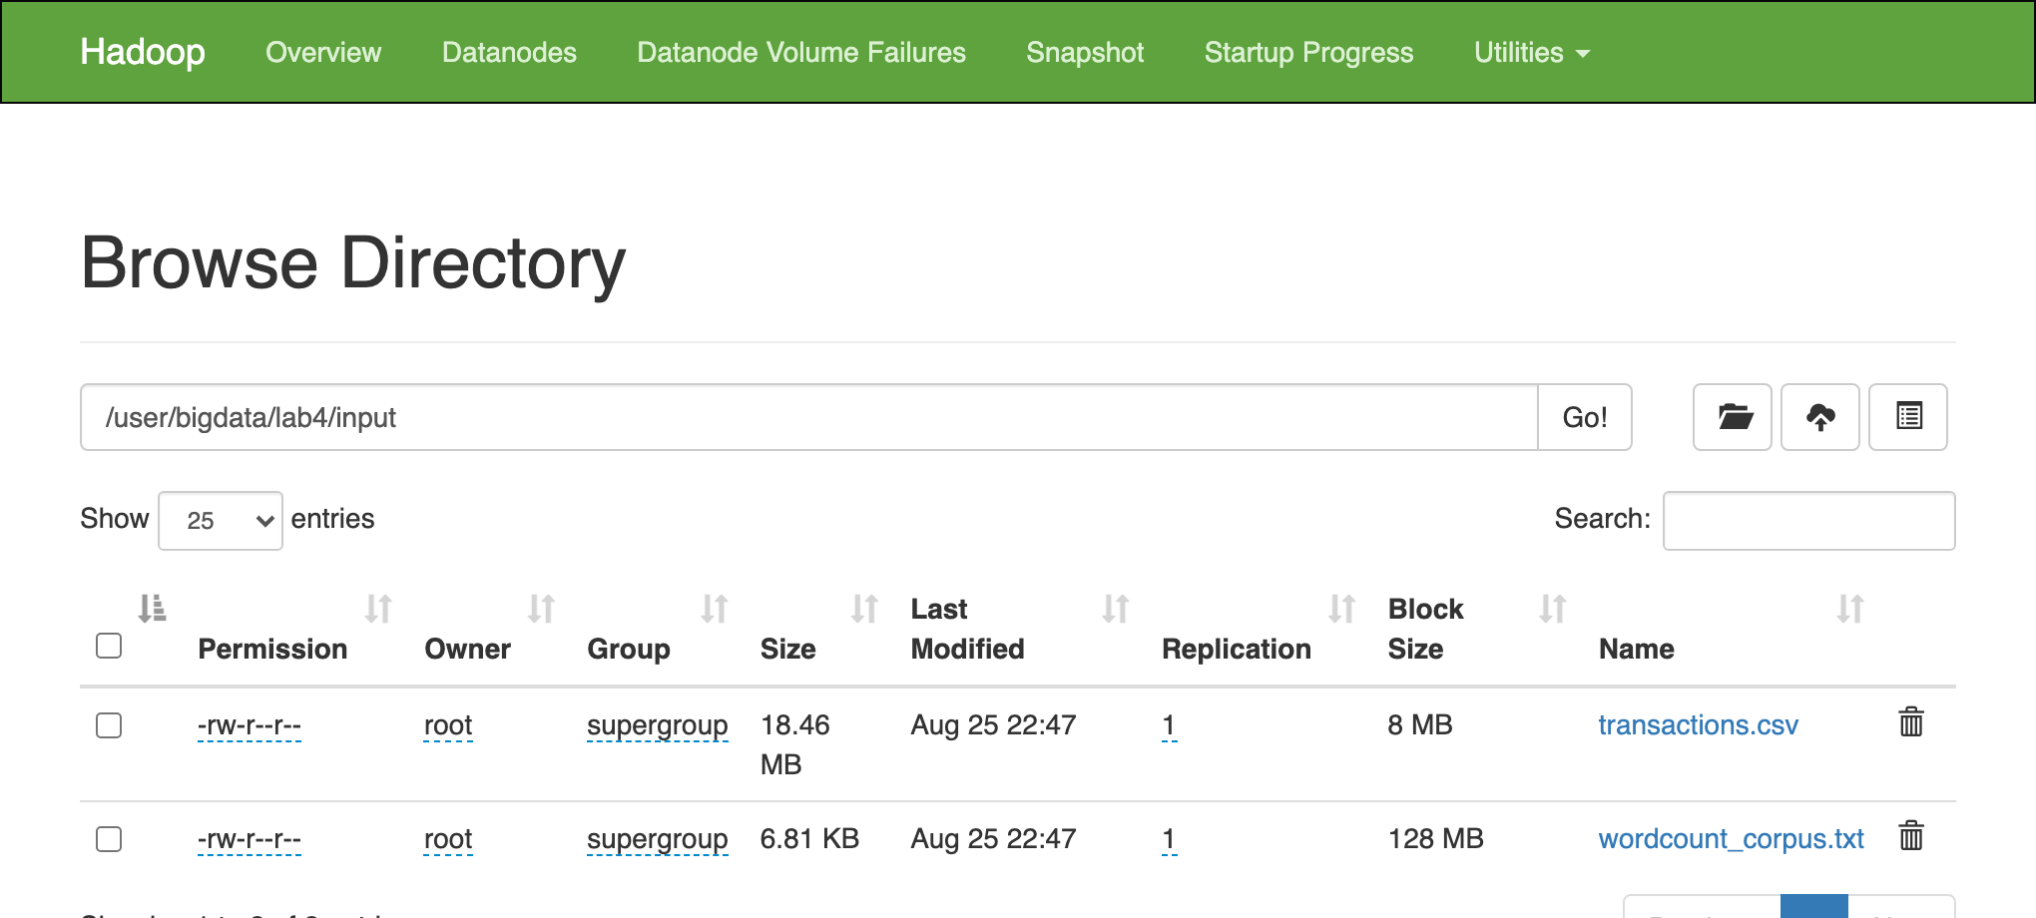
Trang Browse Directory của thư mục /user/bigdata/lab4/input — hãy nhìn cột Replication: cả hai tệp đều bằng 1, và cột Block Size cho thấy transactions.csv dùng khối 8 MB còn wordcount_corpus.txt dùng 128 MB
1.3. YARN — bộ quản lý tài nguyên
HDFS lo lưu trữ. YARN lo ai được chạy cái gì, ở đâu, với bao nhiêu RAM và CPU.
① Client nộp job ──► ResourceManager (RM)
│ ② cấp một container để chạy ApplicationMaster
▼
NodeManager (NM) trên một máy nào đó
│
▼
ApplicationMaster (AM) — "quản đốc" của riêng job này
│ ③ xin RM thêm container cho Map và Reduce
▼
┌─────────────┬─────────────┬─────────────┐
│ container │ container │ container │
│ Map task 0 │ Map task 1 │ Reduce 0 │
└─────────────┴─────────────┴─────────────┘
mỗi container do một NodeManager giám sát
Thành phần | Vai trò | Số lượng
ResourceManager | Trọng tài toàn cụm: cấp phát RAM/CPU cho các job | 1 cho cả cụm
NodeManager | Chạy và giám sát container trên một máy, báo cáo về RM | 1 trên mỗi máy
ApplicationMaster | Quản đốc của một job: xin container, theo dõi task, chạy lại task chết | 1 cho mỗi job
Container | Một suất tài nguyên (ví dụ 1 GB RAM + 1 lõi) để chạy một task | Nhiều

Vì sao tách YARN ra khỏi MapReduce? Hadoop 1 gộp cả hai làm một, nên cụm chỉ chạy được MapReduce. Hadoop 2 tách YARN thành tầng riêng, nhờ đó Spark, Flink, Tez đều chạy được trên cùng một cụm YARN. Buổi 05 sẽ nhắc lại điều này: Spark chạy được ở chế độ standalone, YARN, hoặc Kubernetes — vì Spark chỉ cần một bộ cấp phát container, và YARN là một trong số đó.
1.4. Mô hình MapReduce
Bốn giai đoạn
① SPLIT ② MAP ③ SHUFFLE & SORT ④ REDUCE
Tệp trên HDFS mỗi mảnh chạy gom mọi giá trị tổng hợp
cắt theo khối ĐỘC LẬP, song song cùng khóa về một chỗ từng khóa
transactions.csv (Thực phẩm, 340000) Thực phẩm → Thực phẩm
├─ khối 0 ──► Map 0 (Điện tử, 890000) [340000, 62000, 59.856 dòng
├─ khối 1 ──► Map 1 (Thực phẩm, 62000) 128000, ...] 18.555.159.000
└─ khối 2 ──► Map 2 ... Điện tử → Điện tử
[890000, ...] 36.296 dòng
200.001 dòng 200.000 cặp 6 khóa 6 dòng
Giai đoạn | Ai viết | Chạy ở đâu | Tốn kém vì
① Split | Hadoop | NameNode tính toán ranh giới | —
② Map | Bạn | Trên máy đang giữ khối (Data Locality) | Đọc đĩa cục bộ — rẻ
③ Shuffle & Sort | Hadoop | Truyền qua mạng giữa các máy | Đắt nhất — nút thắt của mọi job
④ Reduce | Bạn | Trên máy chạy reducer | Ghi kết quả xuống HDFS

Điều quan trọng nhất cần nhớ về Shuffle: bạn không viết một dòng mã nào cho nó, nhưng nó quyết định job nhanh hay chậm. Mọi kỹ thuật tối ưu MapReduce (combiner, partitioner, nén dữ liệu trung gian) đều nhắm vào giảm khối lượng đi qua Shuffle. Buổi 05 sẽ cho thấy Spark cũng có Shuffle — và cũng vì Shuffle mà Spark có khái niệm narrow và wide transformation.
Hợp đồng của Hadoop Streaming
Hadoop Streaming cho phép mapper và reducer là chương trình bất kỳ — Python, awk, Perl, C — miễn tuân thủ đúng ba điều:
1. ĐỌC dữ liệu vào từ stdin, mỗi bản ghi một dòng
2. GHI kết quả ra stdout, định dạng: khóa <TAB> giá trị
3. TIN rằng reducer nhận được stdin ĐÃ SẮP XẾP theo khóa,
và mọi dòng cùng một khóa nằm LIỀN NHAU
Điều số 3 là điều đẹp nhất của mô hình: reducer không cần dictionary, chỉ cần một biến đếm và so sánh khóa hiện tại với khóa trước. Nhờ vậy reducer xử lý được luồng dữ liệu lớn hơn RAM của nó.
# Bộ khung của MỌI reducer Hadoop Streaming
khoa_hien_tai, tong = None, 0
for dong in sys.stdin:
khoa, _, gia_tri = dong.rstrip("\n").partition("\t")
if khoa != khoa_hien_tai: # sang khóa mới
if khoa_hien_tai is not None:
print(f"{khoa_hien_tai}\t{tong}") # chốt sổ khóa cũ
khoa_hien_tai, tong = khoa, 0
tong += int(gia_tri)
if khoa_hien_tai is not None:
print(f"{khoa_hien_tai}\t{tong}") # ĐỪNG QUÊN khóa cuối cùng
Lỗi kinh điển: quên in khóa cuối cùng sau vòng lặp. Kết quả sẽ thiếu đúng một dòng — và vì nó là dòng cuối theo thứ tự alphabet, rất khó nhận ra.
Combiner — reducer chạy sớm ngay trên máy Mapper
Combiner là một reducer thu nhỏ chạy ngay trên máy vừa chạy Mapper, trên đúng phần dữ liệu Mapper đó vừa phát ra, trước khi dữ liệu được ghi xuống đĩa và gửi qua mạng. Nếu một mảnh văn bản chứa từ một 43 lần, Mapper phát ra 43 cặp một 1; combiner gộp chúng thành một cặp một 43 ngay tại chỗ. Khối lượng đi qua Shuffle giảm xuống — mà Shuffle chính là giai đoạn đắt nhất của mọi job, như bảng ở đầu mục 1.4 đã chỉ ra.
Điều kiện áp dụng rất chặt: phép toán phải có tính kết hợp và tính giao hoán. Lý do là Hadoop không hứa combiner chạy bao nhiêu lần — có thể 0, 1 hoặc nhiều lần trên cùng một dữ liệu — nên kết quả bắt buộc phải không đổi trong mọi trường hợp.
Phép toán | Kết hợp + giao hoán | Dùng combiner được không
SUM | Có | Được
COUNT | Có — cộng các số đếm cục bộ | Được
MAX / MIN | Có | Được
AVERAGE | Không | Không — trung bình của các trung bình không bằng trung bình chung
MEDIAN, đếm giá trị khác nhau | Không | Không

Hai job của buổi học KHÔNG bật combiner, và bộ đếm chứng minh điều đó: Combine input records = 0 và Combine output records = 0. Vì vậy toàn bộ 4.260.161 byte dữ liệu trung gian của job doanh thu phải đi qua Shuffle, đúng như bộ đếm Reduce shuffle bytes ghi lại.
Cách bật trong Hadoop Streaming chỉ là thêm một tham số:
hadoop jar $STREAM_JAR \
-files /tmp/mr/wc_mapper.sh,/tmp/mr/wc_reducer.sh \
-mapper wc_mapper.sh -combiner wc_reducer.sh -reducer wc_reducer.sh \
-input <đầu vào> -output <đầu ra>
Vì sao wc_reducer.sh dùng lại được làm combiner mà tx_reducer.sh thì không? Vì combiner phải phát ra đúng khuôn dữ liệu mà nó nhận vào. wc_reducer.sh đọc từ <TAB> số và in ra từ <TAB> tổng — cùng một khuôn, ghép vào giữa được. Còn tx_reducer.sh đọc hai cột nhưng in ra ba cột (ngành <TAB> số giao dịch <TAB> doanh thu), nên reducer thật sẽ đọc sai cột nếu nó chen vào giữa. Muốn có combiner cho job doanh thu thì phải viết riêng một chương trình giữ đúng khuôn hai cột.
Điều này dạy học viên, và là cầu nối sang Buổi 05: reduceByKey của Spark làm chính việc gộp cục bộ này tự động, còn groupByKey thì không. Đó là lý do mọi tài liệu Spark khuyên tránh groupByKey — nay bạn đã hiểu vì sao, chứ không phải học thuộc.
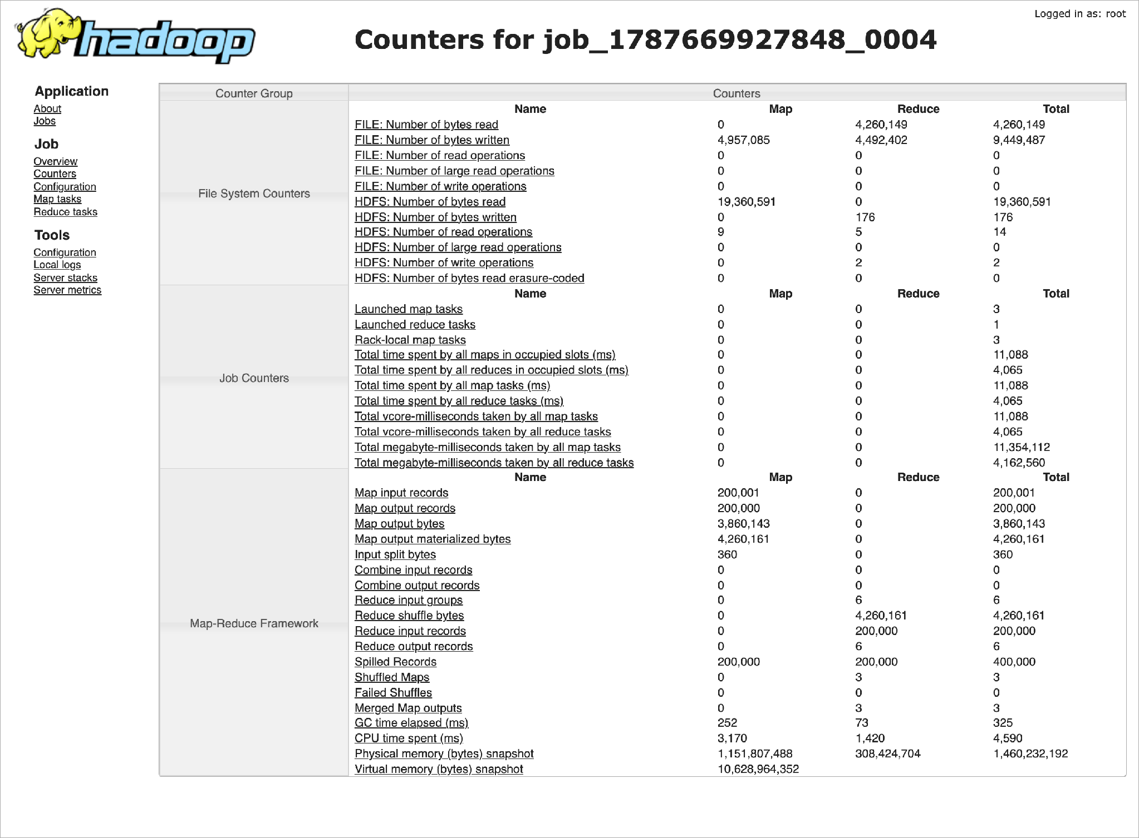
Trang Counters của job doanh thu trên JobHistory — hãy nhìn hai dòng "Combine input records" và "Combine output records" đều bằng 0, và dòng "Reduce shuffle bytes" bằng 4.260.161
Partitioner — khóa nào đi tới Reducer nào
Giữa Map và Reduce, Hadoop phải quyết định mỗi cặp <khóa, giá trị> sẽ được gửi tới Reducer nào. Lớp mặc định HashPartitioner làm việc đó bằng đúng một công thức:
số hiệu Reducer = hash(khóa) mod số_reducer
Ba tính chất suy ra thẳng từ công thức này:
Tính chất | Vì sao | Hệ quả thực tế
Mỗi khóa chỉ tới đúng một Reducer | Cùng một khóa luôn cho cùng một giá trị băm | Bảo đảm kết quả đúng: mọi giao dịch Gia dụng chắc chắn gặp nhau ở một chỗ để cộng dồn
Không sắp xếp toàn cục | Mỗi Reducer chỉ sắp xếp phần khóa của riêng nó | part-00000 có thứ tự bên trong, nhưng ghép nhiều part-* lại thì thứ tự vỡ
Cân bằng tải phụ thuộc dữ liệu | Hàm băm chia đều số khóa, không chia đều số bản ghi | Một khóa quá lớn làm lệch cả job

Hai job của buổi học chạy với -D mapreduce.job.reduces=1, nên chỉ có một tệp part-00000 và tình cờ có luôn thứ tự toàn cục. Đổi sang 3 Reducer là mất ngay tính chất đó — bài 4 ở Phụ lục A bắt học viên tự chứng kiến điều này. Muốn giữ thứ tự toàn cục mà vẫn nhiều Reducer thì phải dùng TotalOrderPartitioner, hoặc đơn giản là sắp xếp lại sau khi kết quả đã nhỏ.
Data skew — hiện tượng lệch dữ liệu. Hãy lấy ngay số của buổi học: Thực phẩm chiếm 59.856 trong 200.000 giao dịch, gần 30%, trong khi Mỹ phẩm chỉ có 19.839. Nếu chạy 6 Reducer, Reducer nhận khóa Thực phẩm phải xử lý khối lượng gấp ba lần Reducer nhận Mỹ phẩm, và nó sẽ kết thúc sau cùng. Trong dữ liệu thật, tỷ lệ này thường tệ hơn nhiều: một mã khách hàng NULL hay một user_id của hệ thống có thể chiếm 90% số dòng.
Điều này dạy học viên: trong hệ phân tán, tổng thời gian không do task nhanh nhất quyết định mà do task chậm nhất quyết định. Thêm máy không cứu được một job bị lệch khóa — phải sửa chính cách chọn khóa. Buổi 05 sẽ gặp lại đúng hiện tượng này trong Spark, dưới đúng cái tên skew.
1.5. Data Locality — nguyên tắc trung tâm
Di chuyển phép tính đến chỗ dữ liệu, đừng di chuyển dữ liệu đến chỗ phép tính.
Chương trình mapper.py nặng vài trăm byte. Khối dữ liệu nặng 128 MB. Gửi chương trình qua mạng rẻ hơn gửi dữ liệu qua mạng khoảng hai trăm nghìn lần.
Đây chính là ý tưởng của Buổi 03 ("đẩy phép tính xuống nơi chứa dữ liệu") nhưng nâng lên quy mô cụm: thay vì một máy chủ CSDL tính hộ, giờ có hàng trăm máy cùng tính, mỗi máy chỉ đụng vào phần dữ liệu nằm sẵn trên ổ đĩa của nó.
Hệ quả trực tiếp, và là điều D7 sẽ chứng minh bằng số:
Số Mapper của một job = số mảnh (split) của dữ liệu đầu vào ≈ số khối của tệp.
Tệp transactions.csv chia thành 3 khối → job chạy đúng 3 map task. Muốn nhiều Mapper hơn thì chia khối nhỏ hơn, hoặc đưa vào nhiều tệp hơn.
Mảnh (split) khác khối (block) — dòng bị cắt đôi thì sao?
Công thức "số Mapper = số khối" ở trên viết dấu xấp xỉ là có lý do: khối và mảnh là hai khái niệm khác nhau, chỉ tình cờ trùng số lượng trong phần lớn trường hợp.
 | Khối (block) | Mảnh (split)
Là đơn vị của | LƯU TRỮ | TÍNH TOÁN
Do ai quyết định | HDFS, lúc ghi tệp | InputFormat, lúc nộp job
Cắt theo | Byte — đúng 8.388.608 byte một khối | Ranh giới bản ghi — hết một dòng trọn vẹn
Nằm ở đâu | Trên đĩa DataNode | Chỉ là một mô tả: tệp nào, từ byte nào, dài bao nhiêu

Vì khối cắt theo byte, ranh giới khối gần như chắc chắn rơi vào giữa một dòng:
khối 0 │ khối 1
...,Gia dụng,Quạt điều hòa,2,890000 │ 00,VI_DIEN_TU,C08849
│
Mapper 0 đọc LẤN sang khối 1 để lấy nốt phần đuôi của dòng bị cắt
Mapper 1 BỎ QUA phần đầu dở dang, bắt đầu từ dòng trọn vẹn kế tiếp
RecordReader (cụ thể là LineRecordReader) thực hiện đúng hai quy tắc đó, nên mỗi dòng được đọc đúng một lần, không thiếu và không thừa. Bằng chứng nằm ngay trong bộ đếm của D7: Map input records = 200.001 — đúng 200.000 giao dịch cộng một dòng tiêu đề, dù tệp nằm rải trên 3 khối. Chi phí trả cho sự tử tế này chỉ là vài trăm byte truyền thêm ở mỗi ranh giới khối.
Ba trường hợp công thức "số Mapper = số khối" không còn đúng:
Trường hợp | Số Mapper thực tế | Vì sao
1.000 tệp nhỏ 10 KB | 1.000 Mapper | Một mảnh không bao giờ vắt qua hai tệp; mỗi tệp có ít nhất một mảnh
Một tệp .gz 10 GB | 1 Mapper duy nhất | gzip không tách được: muốn giải nén byte thứ n phải giải nén từ đầu. Mất luôn Data Locality vì một máy phải kéo cả 10 GB về
Đặt mapreduce.input.fileinputformat.split.maxsize | Nhiều hơn số khối | Kích thước mảnh = max(minsize, min(maxsize, blocksize))

Điều này dạy học viên: số Mapper là thuộc tính của cách dữ liệu được lưu, không phải của mã nguồn bạn viết. Đó là lý do bài 5 ở Phụ lục A chỉ cần đổi dfs.blocksize lúc -put là số Mapper nhảy từ 3 lên 10, mà mapper và reducer không sửa một chữ. Và đó cũng là lý do người ta gộp tệp nhỏ, và tránh gzip cho dữ liệu đưa vào Hadoop.
1.6. Bảng lệnh HDFS CLI cần thuộc
Lệnh | Công dụng | Tương đương Linux
hdfs dfs -ls -h <đường dẫn> | Liệt kê kèm dung lượng dễ đọc | ls -lh
hdfs dfs -mkdir -p <đường dẫn> | Tạo thư mục (kể cả cha) | mkdir -p
hdfs dfs -put -f <cục bộ> <hdfs> | Đưa lên HDFS, -f ghi đè | cp
hdfs dfs -get <hdfs> <cục bộ> | Tải về từ HDFS | cp
hdfs dfs -cat <tệp> | In toàn bộ nội dung ra stdout | cat
hdfs dfs -head / -tail | Xem đầu / cuối tệp | head / tail
hdfs dfs -rm -r -f -skipTrash <đd> | Xóa vĩnh viễn, không qua thùng rác | rm -rf
hdfs dfs -du -h <đường dẫn> | Dung lượng từng mục | du -h
hdfs dfs -count <đường dẫn> | Đếm thư mục / tệp / byte | —
hdfs dfs -df -h | Dung lượng còn trống của cụm | df -h
hdfs dfs -setrep -w N <tệp> | Đổi số bản sao của một tệp | —
hdfs dfs -D dfs.blocksize=N -put ... | Đưa lên với kích thước khối chỉ định | —
hdfs dfsadmin -report | Báo cáo sức khỏe cụm | —
hdfs fsck <tệp> -files -blocks | Xem tệp gồm những khối nào | —
hdfs getconf -confKey <khóa> | Đọc một tham số cấu hình | —
yarn node -list | Liệt kê NodeManager đang sống | —
yarn application -list | Liệt kê job đang chạy | —
mapred job -list | Liệt kê job MapReduce | —

Quy trình bắt buộc HAI BƯỚC khi đưa tệp lên HDFS từ máy thật. Lệnh hdfs chỉ tồn tại bên trong container, nên tệp phải đi qua container trước:
máy thật ──① docker cp──► container ──② hdfs dfs -put──► HDFS
Bỏ qua bước ① là lỗi phổ biến nhất của cả buổi học.
1.7. Giới thiệu giao diện web của HDFS
Dòng lệnh và giao diện web trả lời hai loại câu hỏi khác nhau. hdfs dfs -ls hay hdfs fsck cho bạn KẾT QUẢ của một câu hỏi hẹp tại đúng thời điểm gõ lệnh: tệp này nặng bao nhiêu, gồm mấy khối. Giao diện web cho bạn TRẠNG THÁI của cả cụm và LỊCH SỬ của nó: còn bao nhiêu chỗ trống, nút nào vừa chết, job nào đã chạy xong và mất bao lâu.
Hai thứ bổ sung cho nhau chứ không thay thế nhau. CLI viết được vào kịch bản, đặt được trong cron, ghép được bằng ống dẫn — giao diện web thì không. Ngược lại, để trả lời "tệp này gồm mấy khối, khối cuối to bằng nào, nằm ở máy nào" bằng CLI bạn phải nhớ cú pháp fsck và đọc một khối văn bản dày đặc; trên trình duyệt chỉ cần hai lần bấm chuột. Học viên chỉ biết một trong hai sẽ luôn chậm ở một nửa số tình huống.
Giao diện | Địa chỉ | Câu hỏi nó trả lời
HDFS NameNode | http://localhost:9870 | Cụm có khỏe không, dữ liệu nằm ở đâu, tệp gồm mấy khối
HDFS DataNode | http://localhost:9864 | Một nút lưu trữ đang giữ bao nhiêu, còn trống bao nhiêu
YARN ResourceManager | http://localhost:8089 | Job nào đang chạy, cụm còn bao nhiêu RAM và lõi để cấp
MapReduce JobHistory | http://localhost:19888 | Job đã xong chạy mất bao lâu, bộ đếm của nó ra sao

Phần này chỉ nói về hai giao diện đầu — phần HDFS. Hai giao diện YARN được giới thiệu ngay ở mục 1.8 kế tiếp, rồi dùng thực tế ở D6 và D7.
NameNode UI — cổng 9870
Mở http://localhost:9870, tab mặc định là Overview. Đây là bảng đồng hồ của cả cụm lưu trữ.

Tab Overview của NameNode UI — nhìn hai dòng chữ trong mục Summary: "Safemode is off." và "54 files and directories, 24 blocks ... = 78 total filesystem object(s)", rồi xuống bảng bên dưới xem Live Nodes 1 và Number of Under-Replicated Blocks 0
Nhìn vào dòng nào | Nó nói gì | Đối chiếu với lệnh CLI nào
Safemode is off. | Cụm đã cho phép ghi và xóa | hdfs dfsadmin -safemode get
Live Nodes 1 (Decommissioned: 0) | Đúng một DataNode còn sống | hdfs dfsadmin -report → dòng Live datanodes (1)
Number of Under-Replicated Blocks 0 | Không khối nào thiếu bản sao | hdfs fsck / -files → Under-replicated blocks
24 blocks ... 78 total filesystem object(s) | Tổng số khối và số mục siêu dữ liệu | hdfs fsck / -blocks
DFS Used 21.42 MB (0.01%) | Dung lượng thật đã dùng | hdfs dfs -df -h
Configured Capacity 275.29 GB | Tổng sức chứa cụm nhìn thấy | hdfs dfsadmin -report → Configured Capacity

"Safemode is off." nghĩa là gì, và vì sao lúc mới khởi động nó lại ON? Safe mode là chế độ chỉ đọc của NameNode. Hãy nhớ lại mục 1.2: NameNode giữ bản đồ tệp gồm những khối nào, nhưng không tự biết khối nào đang nằm ở máy nào — thông tin đó do từng DataNode báo cáo lên sau khi khởi động. Trong vài chục giây đầu, NameNode có danh sách khối nhưng chưa biết chúng còn sống hay đã mất, nên nó bật safe mode: cho đọc, cấm ghi và cấm xóa. Khi đủ tỷ lệ khối được báo cáo (mặc định 99,9%), safe mode tự tắt. Đó chính xác là lý do lỗi Name node is in safe mode ở mục 3.3 luôn xuất hiện nếu bạn -put quá sớm — và cũng là lý do cách xử lý đúng là đợi, chứ không phải vội -safemode leave.
Vì sao Number of Under-Replicated Blocks bằng 0 lại đáng nói? Cụm học tập có một DataNode và dfs.replication=1, nên mỗi khối chỉ cần một bản sao và bản đó đang có mặt — con số 0 là đúng. Nhưng hãy thử hdfs dfs -setrep 3 một tệp bất kỳ: con số này lập tức nhảy lên và không bao giờ về 0 được, vì cụm không có máy thứ hai để đặt bản sao thứ hai. Điều này dạy học viên rằng replication=1 trong khóa học là lựa chọn bắt buộc của cụm một nút, không phải một tùy chọn cho tiện.
Con số 24 blocks khớp với những gì? Dữ liệu buổi học đóng góp đúng 4 khối: 3 khối của transactions.csv (khối 8 MB) và 1 khối của wordcount_corpus.txt. Hai mươi khối còn lại là các tệp kết quả part-00000, tệp jar và tệp cấu hình mà YARN đẩy lên HDFS cho mỗi job, cùng nhật ký JobHistory. Chú ý 54 files and directories cộng 24 blocks ra đúng 78 total filesystem object(s).
Điều này dạy học viên điều gì: mỗi tệp và mỗi khối đều là một mục riêng trong RAM của NameNode. Tệp _SUCCESS rỗng chiếm 0 khối nhưng vẫn chiếm 1 mục siêu dữ liệu. Dòng chữ 78 mục ở đây chính là small files problem của mục 1.2 hiện ra dưới dạng một con số cụ thể: cụm này mới chứa vỏn vẹn 21,42 MB dữ liệu mà bản đồ đã có 78 mục.
Duyệt cây tệp bằng trình duyệt
Vào Utilities → Browse the file system, gõ /user/bigdata/lab4/input vào ô đường dẫn. Đây là hdfs dfs -ls -h phiên bản bấm chuột, nhưng có thêm hai cột mà -ls không hiện thẳng ra.

Thư mục /user/bigdata/lab4/input trong Browse the file system — nhìn cột Replication (cả hai dòng đều bằng 1) và cột Block Size (transactions.csv là 8 MB còn wordcount_corpus.txt là 128 MB)
Name | Size | Replication | Block Size | Vì sao ra như vậy
transactions.csv | 18.46 MB | 1 | 8 MB | Đưa lên bằng -D dfs.blocksize=8388608 -put ở D2
wordcount_corpus.txt | 6.81 KB | 1 | 128 MB | Đưa lên bằng -put thường, nhận mặc định của cụm

Hai cột này là bằng chứng trực quan cho tham số -D dfs.blocksize ở D2. Hai tệp nằm cùng một thư mục, cùng chủ sở hữu root, cùng nhóm supergroup, được đẩy lên cách nhau vài giây — vậy mà kích thước khối khác nhau. Kết luận rút ra được ngay mà không cần giải thích thêm: kích thước khối là thuộc tính của TỪNG TỆP, cố định tại lúc ghi, chứ không phải một thiết lập chung của cụm. Đó cũng là lý do -D đặt được riêng cho một lệnh -put.
Cột Replication đều bằng 1 chính là con số thứ hai trong dòng -ls mà D2 đã bắt bạn để ý. Còn cột Size ghi 18.46 MB và 6.81 KB — dung lượng thật, không phải bội số của kích thước khối. Nếu HDFS thực sự cấp phát đủ một khối cho mỗi khối, wordcount_corpus.txt đã phải hiện 128 MB. Nó hiện 6,81 KB, và đó là bằng chứng thứ hai cho điều số 1 ở mục 1.2: khối là đơn vị chia, không phải đơn vị cấp phát đĩa.
Lưu ý khi đối chiếu số: -ls -h ở D2 in 18.5 M còn giao diện web in 18.46 MB. Cùng một tệp 19.352.039 byte, chỉ khác cách làm tròn. Đừng để học viên hoang mang vì chênh lệch này.
Nhìn thấy từng khối bằng mắt
Bấm thẳng vào tên transactions.csv, hộp thoại File information mở ra. Đây là điểm dạy mạnh nhất của cả giao diện web.
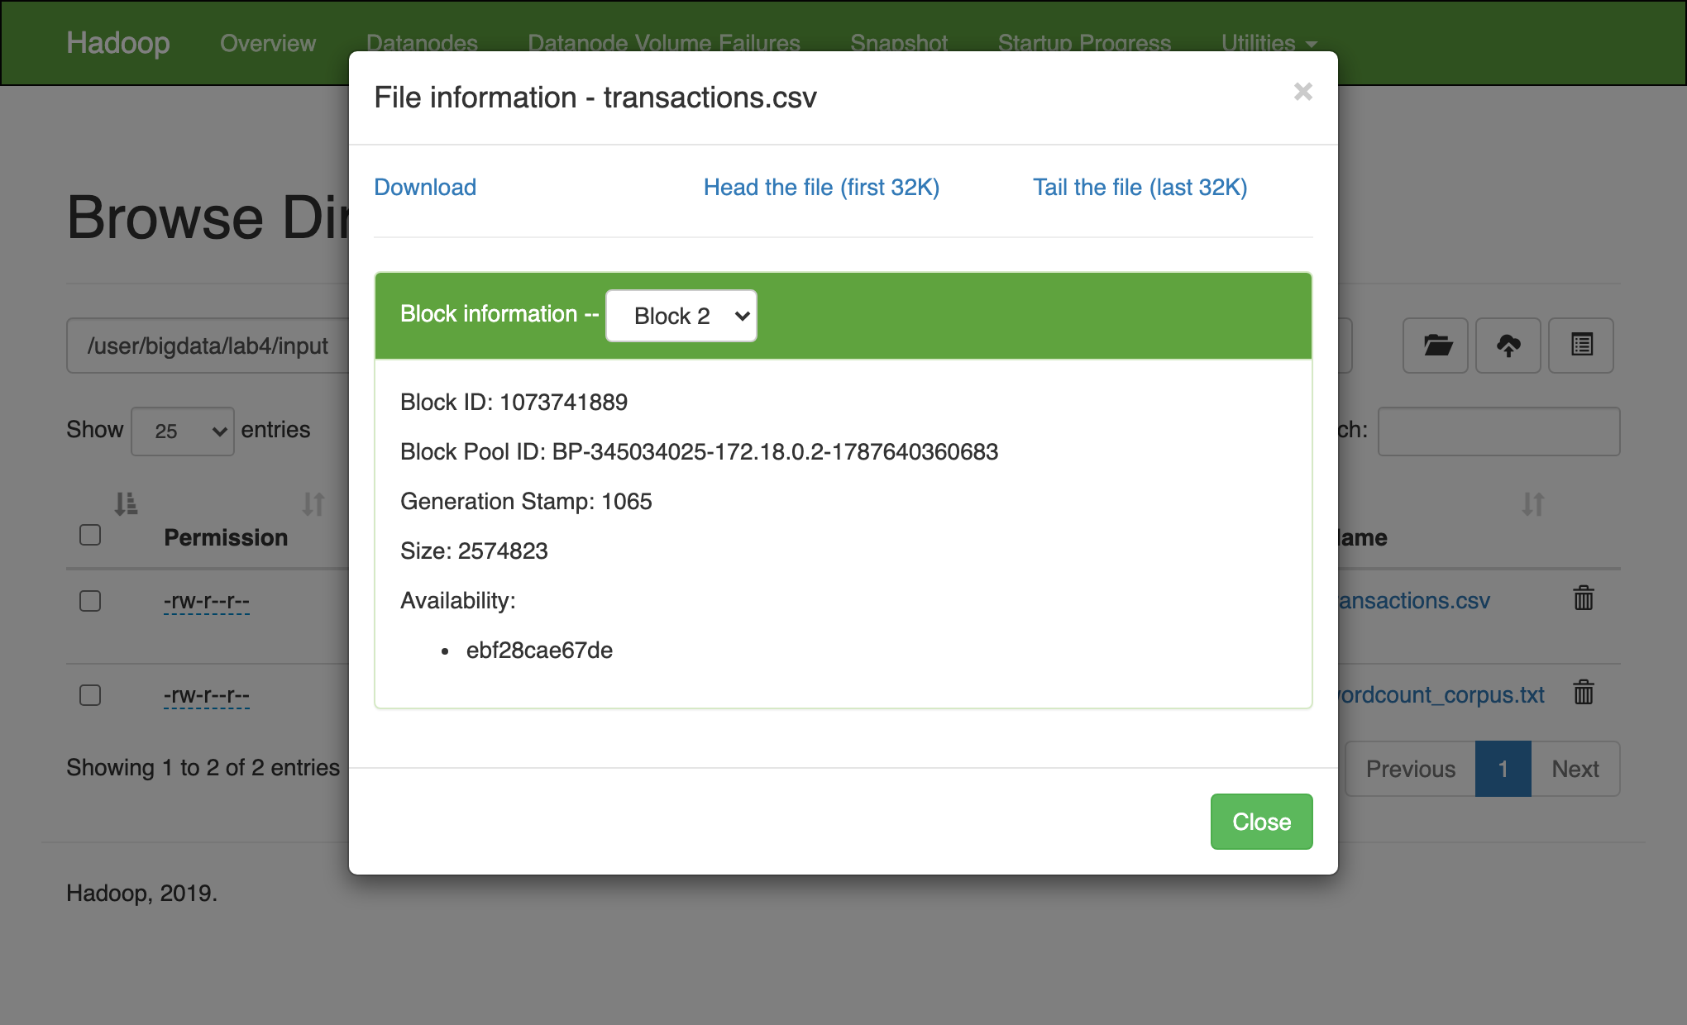
Hộp thoại File information của transactions.csv — ô Block information có ĐÚNG BA mục Block 0, Block 1, Block 2; đang chọn Block 2 với Size 2574823, nhỏ hơn hẳn hai khối trước
Ô chọn Block information có đúng ba mục: Block 0, Block 1, Block 2. Bạn đếm số mục trong danh sách sổ xuống là biết ngay tệp có 3 khối — không cần chạy fsck. Chọn Block 2, hộp thoại hiện Size 2574823, nhỏ hơn hẳn hai khối đầu. Đây chính là "khối cuối không bị lấp đầy" mà D3 phải dùng fsck mới chứng minh được, giờ hiện ra bằng mắt thường. Cộng lại: 8.388.608 + 8.388.608 + 2.574.823 = 19.352.039 byte, đúng bằng kích thước tệp.
Trường trên giao diện web | Giá trị trong ảnh | Trường tương ứng trong hdfs fsck -files -blocks
Số mục trong ô Block information | 3 (Block 0, 1, 2) | 3 block(s): OK
Block ID | 1073741889 | phần blk_1073741889
Generation Stamp | 1065 | phần số sau dấu gạch dưới: blk_1073741889_1065
Size | 2574823 | len=2574823
Availability | ebf28cae67de | tên host DataNode đang giữ khối; fsck báo số bản sao còn sống bằng Live_repl=1

Vì sao số hiệu khối trong ảnh không trùng với số ở D3? D3 in ra blk_1073741840_1016, ảnh này là 1073741889 / 1065. Không có gì sai: mỗi lần -put lại, NameNode cấp khối mới với số mới, và bộ đếm chỉ tăng chứ không bao giờ dùng lại số cũ. Điều cần khớp là cấu trúc — ba khối, hai khối đầu bằng nhau, khối cuối nhỏ hơn — chứ không phải từng con số ID.
Điều này dạy học viên điều gì: trường Availability là chỗ duy nhất nhìn thấy bản sao nằm ở máy nào. Ở đây chỉ có một tên host vì replication=1. Trên cụm thật với replication=3, ô này liệt kê ba tên máy khác nhau cho cùng một khối — và đó là lúc khái niệm nhân bản thôi trừu tượng.
Kiểm tra kết quả job bằng trình duyệt
Sau khi D6 chạy xong, thay vì gõ hdfs dfs -ls, hãy gõ /user/bigdata/lab4/output/wordcount vào ô đường dẫn của Browse the file system.
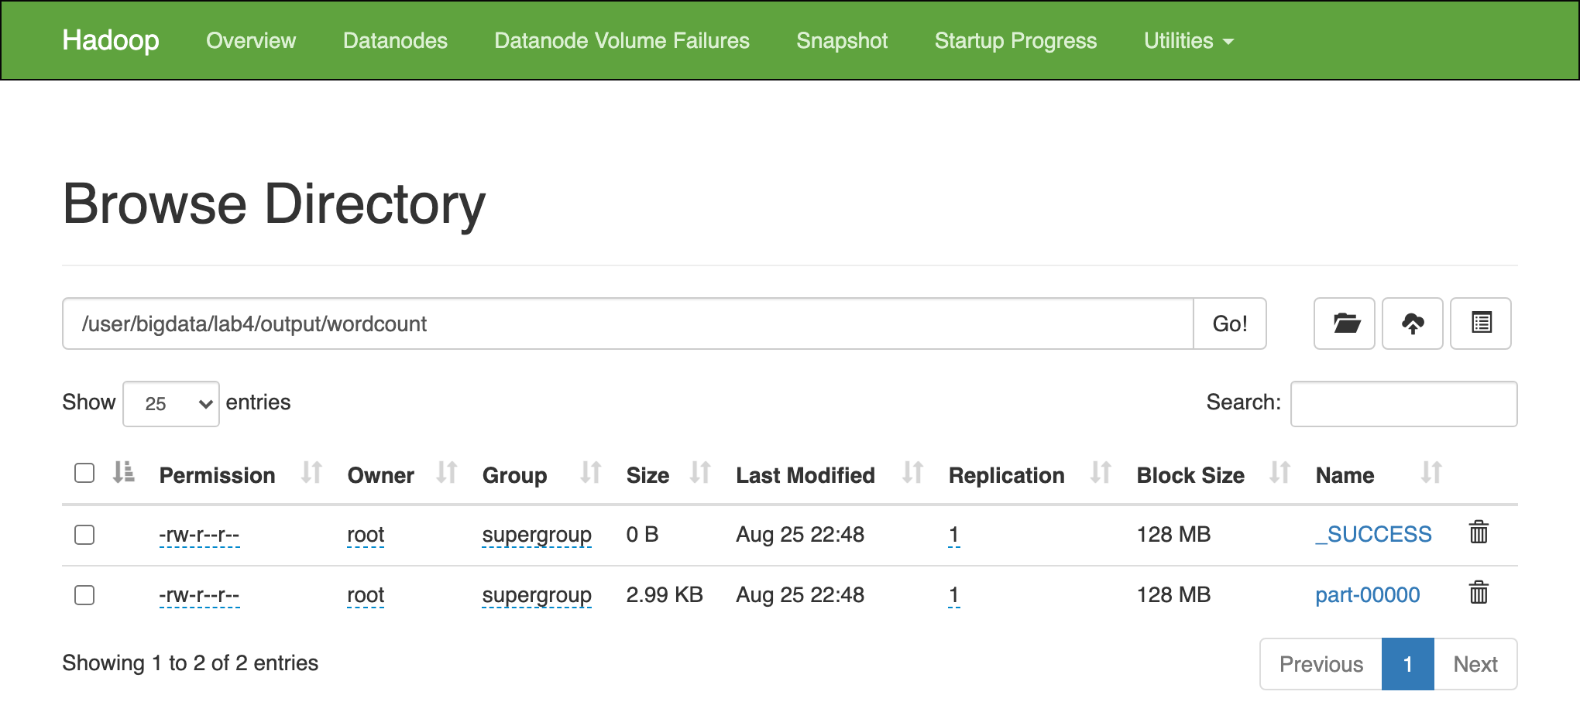
Thư mục kết quả của job WordCount — nhìn hai dòng: _SUCCESS có Size 0 B và part-00000 có Size 2.99 KB
Tệp | Size | Ý nghĩa
_SUCCESS | 0 B | Cờ báo job đã hoàn thành trọn vẹn
part-00000 | 2.99 KB | 373 dòng kết quả do Reducer số 0 ghi ra

Vì sao _SUCCESS rỗng mà vẫn quan trọng? Vì thông tin nằm ở sự tồn tại của tệp, không nằm trong nội dung tệp. Hadoop chỉ tạo _SUCCESS sau khi mọi Reducer đã ghi xong và commit kết quả. Một job chết giữa chừng vẫn để lại thư mục đầu ra với vài tệp part-* dở dang — nhưng tuyệt đối không có _SUCCESS. Vì thế dây chuyền xử lý phía sau phải kiểm tra _SUCCESS trước khi đọc, thay vì kiểm tra "thư mục có tệp không".
Điều này dạy học viên điều gì: trên hệ phân tán, "tệp đã tồn tại" không đồng nghĩa với "dữ liệu đã đầy đủ". Đọc phải kết quả dở dang là loại lỗi tệ nhất — nó không báo lỗi, chỉ cho ra con số sai một cách im lặng. Một tệp 0 byte chính là cách rẻ nhất để chống lại điều đó.
Con số 2.99 KB cũng nên đối chiếu: D6 in 3059 byte, và 3.059 / 1.024 = 2,99. Cùng một tệp, khác đơn vị hiển thị.
Cảnh báo bắt buộc nêu với lớp — giao diện web của HDFS là CHỈ ĐỌC. Không có nút tạo thư mục, tải tệp lên, đổi quyền hay xóa. Mọi thao tác ghi vẫn phải làm bằng CLI: -mkdir, -put, -rm. Đây là thiết kế cố ý: cổng 9870 trong cụm học tập chạy không xác thực, nếu cho phép ghi thì bất kỳ ai mở được cổng đó đều xóa được dữ liệu của cả cụm.
Nút Download trong hộp thoại File information sẽ hỏng trên máy thật — và cả hai liên kết Head the file / Tail the file cũng vậy. Lý do nằm ở kiến trúc: NameNode chỉ giữ siêu dữ liệu, nên nó chuyển hướng trình duyệt tới tên host của DataNode trong mạng Docker (ở ảnh trên là ebf28cae67de). Máy thật không phân giải được tên đó, trình duyệt báo không tìm thấy máy chủ. Ba cách xử lý:
1. Cách đúng và luôn chạy: dùng CLI — hdfs dfs -get <tệp> /tmp/ trong container, rồi docker cp ra máy thật. 2. Thêm một dòng vào /etc/hosts của máy thật: 127.0.0.1 ebf28cae67de (lấy đúng tên ở trường Availability), với điều kiện cổng 9864 của DataNode đã được ánh xạ ra ngoài. 3. Chấp nhận và chỉ dùng giao diện web để quan sát — đúng vai trò mà nó sinh ra để làm.
Điều này dạy học viên điều gì: nút Download hỏng chính là bằng chứng sống cho nguyên tắc của mục 1.2 — siêu dữ liệu đi qua NameNode, còn dữ liệu thật luôn đi thẳng giữa client và DataNode. Nếu NameNode cũng phục vụ dữ liệu, nó đã trở thành nút thắt cổ chai của cả cụm từ lâu.
Hai nửa của sơ đồ chủ – tớ: tab Datanodes và giao diện DataNode
Tab Datanodes trên NameNode UI là danh sách các nút lưu trữ nhìn từ phía NameNode — tức là từ phía giữ bản đồ.
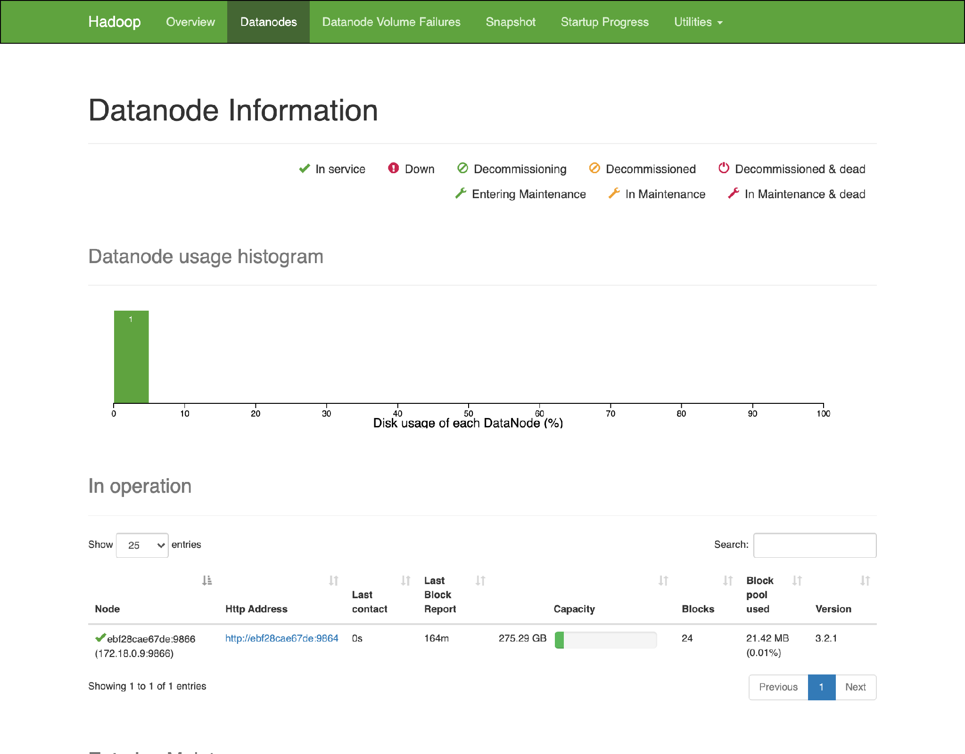
Tab Datanodes của NameNode UI: cả cụm chỉ có ĐÚNG MỘT dòng — đó là lý do mục 1.2 nói với replication=1 thì mất DataNode là mất dữ liệu. Cột Last contact đếm số giây từ nhịp tim gần nhất, cột Blocks cho biết nút này đang giữ bao nhiêu khối.
Cùng một nút đó còn có giao diện riêng ở cổng 9864 — lần này là nhìn từ phía chính nó, tức là từ phía giữ dữ liệu thật:
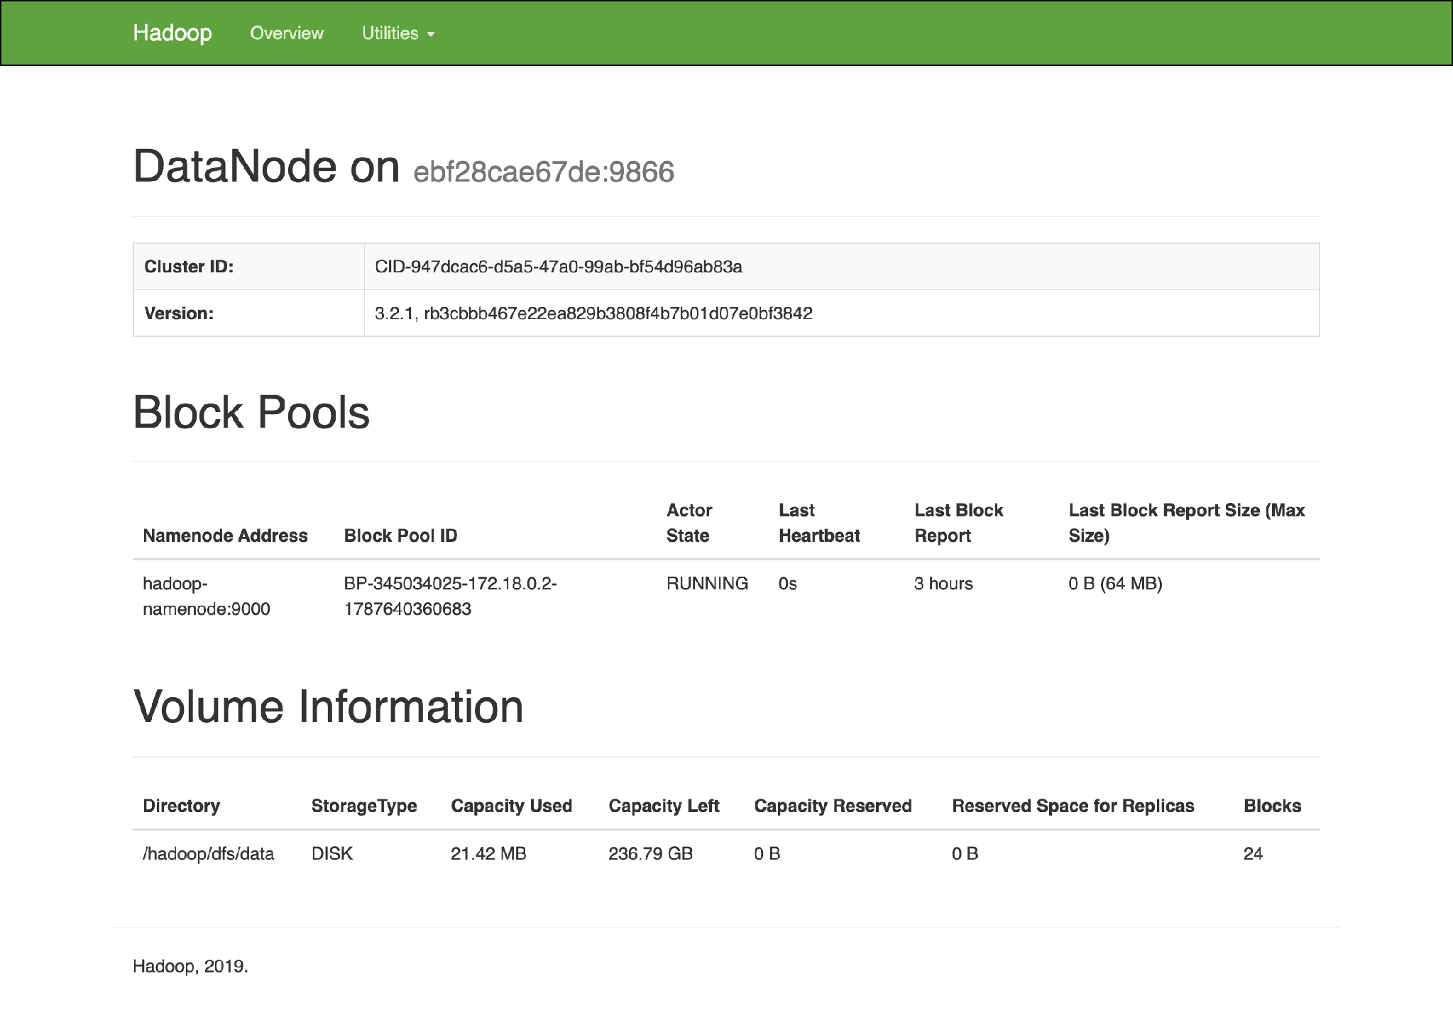
Giao diện DataNode ở cổng 9864: chú ý Cluster ID trùng khớp với Cluster ID trên trang 9870 (hai tiến trình cùng một cụm), dòng Namenode Address trỏ về hadoop-namenode:9000, và thư mục dữ liệu /hadoop/dfs/data — nơi các khối thật sự nằm.
Câu hỏi | Trang 9870 → tab Datanodes trả lời | Trang 9864 trả lời
Cụm có mấy nút lưu trữ | Có — đếm số dòng | Không, nó chỉ biết chính nó
Nút này còn sống không | Có — cột Last contact | Có — trạng thái kết nối tới NameNode
Khối nằm ở thư mục nào trên đĩa | Không | Có — /hadoop/dfs/data
Nút đang giữ bao nhiêu khối | Có — cột Blocks | Có — và hai con số phải bằng nhau

Vì sao đáng mở cả hai trang: hai con số Blocks ở hai trang đến từ hai tiến trình khác nhau — một bên là bản đồ NameNode dựng lại từ báo cáo, một bên là thứ DataNode thật sự đang có trên đĩa. Chúng bằng nhau nghĩa là báo cáo khối đang chạy đúng. Khi chúng lệch nhau, bạn đang nhìn thấy một cụm đang hỏng — và đó là loại sự cố mà dòng lệnh rất khó phát hiện.
1.8. Giới thiệu giao diện web của YARN và JobHistory
Nhật ký in ra ở dòng lệnh khi nộp job chỉ là tiếng nói của client — tiến trình đứng ngoài cụm, nộp việc rồi hỏi thăm tiến độ vài giây một lần. Công việc thật diễn ra trong các container do NodeManager dựng lên, trong cụm thật là ở những máy khác hẳn: mapper của bạn in ra gì, task nào phải chạy lại, Shuffle chuyển bao nhiêu byte — không một dòng nào trong số đó tự quay về màn hình. docker logs cũng không cứu được, vì nó chỉ nói về dịch vụ chứ không nói về job. Muốn biết thì phải hỏi đúng dịch vụ đang giữ hồ sơ, và YARN chia hồ sơ đó cho hai giao diện khác nhau.
 | ResourceManager — cổng 8089 | JobHistory — cổng 19888
Trả lời về | Job ĐANG chạy | Job ĐÃ chạy xong
Do ai phục vụ | ResourceManager | HistoryServer — container thứ năm của cụm
Cho xem | Tài nguyên còn trống, tiến độ Map/Reduce theo thời gian thực, container đang sống | Toàn bộ bộ đếm, thời gian từng giai đoạn, danh sách task và attempt
Dữ liệu mất khi | Job xong một thời gian, hoặc RM khởi động lại | Không mất — hồ sơ được ghi xuống HDFS

Điểm dạy quan trọng nhất của mục này: job biến mất khỏi danh sách của ResourceManager sau khi chạy xong là chuyện bình thường, không phải dấu hiệu job hỏng. RM chỉ giữ một số job gần nhất trong bộ nhớ và xóa sạch khi khởi động lại; hồ sơ chi tiết đã được bàn giao cho HistoryServer ngay lúc job kết thúc. Học viên tìm mãi không thấy job ở cổng 8089 thì hãy sang cổng 19888, hoặc bấm liên kết History ở cột cuối của bảng application — nó dẫn thẳng sang đó. Nói ngắn gọn: 8089 để xem job sống, 19888 để khám nghiệm job đã chết.
ResourceManager — cổng 8089
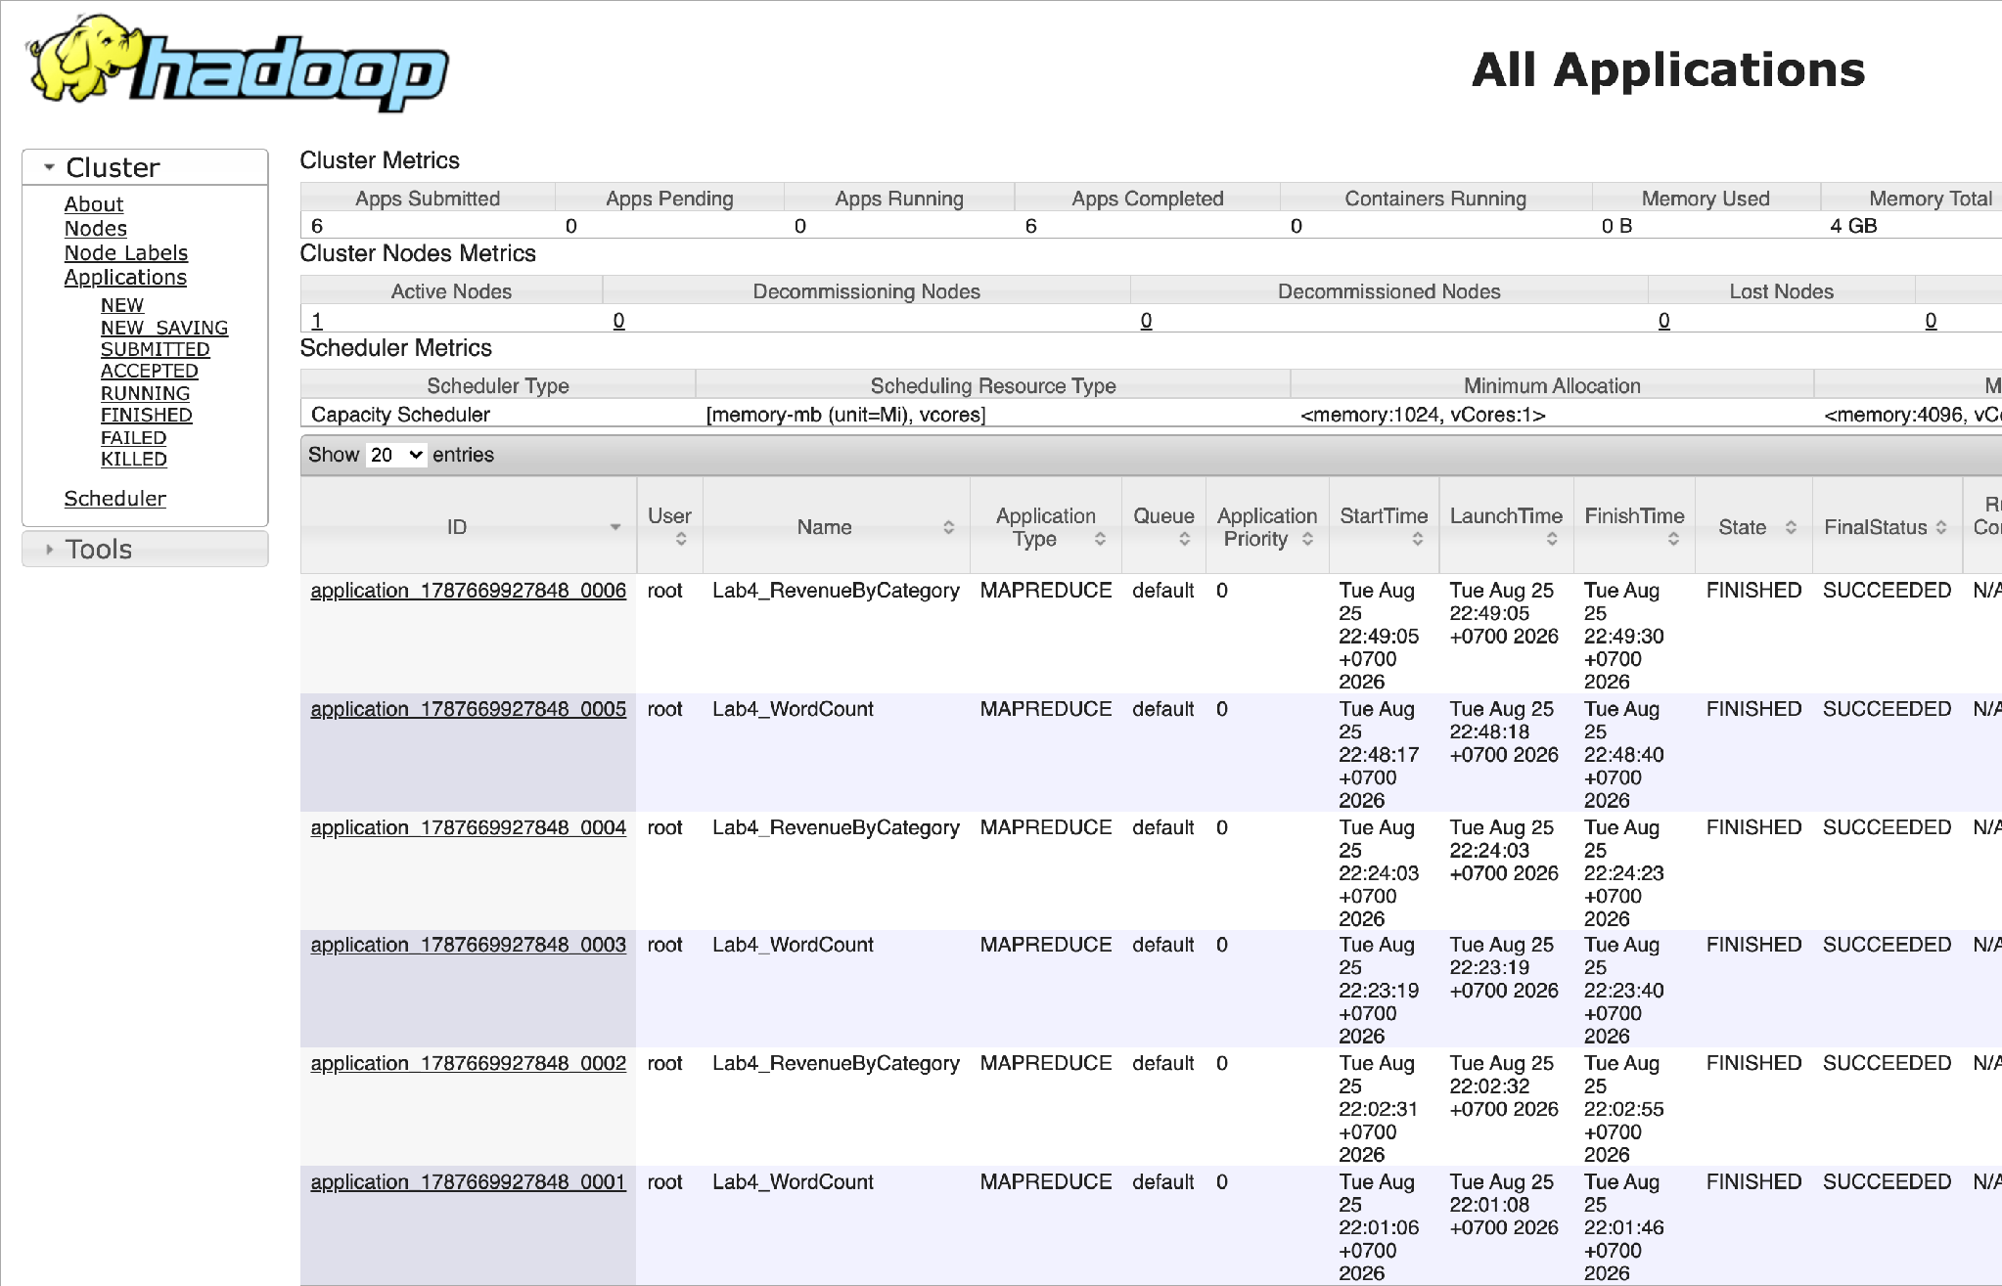
Trang All Applications của YARN ResourceManager: nhìn khối Cluster Metrics ở đầu trang (Memory Total 4 GB, VCores Total 4, Apps Completed 6) và cột ID của bảng bên dưới, đó là nơi lấy application_id
Khối Cluster Metrics ở đầu trang là bản khai sức khỏe của cả cụm. Hai ô đáng chú ý nhất là Memory Total 4 GB và VCores Total 4.
Hai con số đó từ đâu ra? Không phải YARN đo phần cứng máy bạn. Chúng là tổng của những gì từng NodeManager tự khai báo, mà lời khai đó lấy từ hai tham số đặt sẵn trong tệp hadoop.env: yarn.nodemanager.resource.memory-mb (4.096 MB) và yarn.nodemanager.resource.cpu-vcores (4). Cụm của buổi học chỉ có một NodeManager, nên tổng cụm đúng bằng lời khai của nút đó. Máy thật của bạn có 32 GB RAM cũng không thay đổi được con số này — muốn khác thì phải sửa hadoop.env rồi dựng lại container.
Vì sao con số đó quyết định mức song song? Vì mỗi container xin tài nguyên theo suất tối thiểu (mặc định 1.024 MB). Với 4 GB, cụm chỉ chứa được khoảng 4 container cùng lúc, mà một suất luôn dành cho ApplicationMaster của job — chỉ còn khoảng 3 suất cho Map và Reduce. Đó là lý do 3 map task của D7 chạy song song vừa đủ, còn một job chia 30 khối trên cụm này sẽ phải xếp hàng chạy thành nhiều đợt.
Bảng application bên dưới là nơi lấy application_id: cột ID, dạng application_1787669927848_0004. Chuỗi này dùng cho lệnh đọc log gộp của toàn bộ container:
yarn logs -applicationId application_1787669927848_0004 | less
Mẹo nhớ hai tiền tố. YARN gọi là application_..., MapReduce gọi cùng job đó là job_.... Phần số giống hệt nhau, chỉ đổi tiền tố: application_1787669927848_0004 ở cổng 8089 chính là job_1787669927848_0004 ở cổng 19888.
Trạng thái (State) | Nghĩa là | Bình thường kéo dài
NEW | RM vừa nhận yêu cầu, chưa ghi nhận vào hàng đợi | Dưới một giây
SUBMITTED | Đã vào hàng đợi, chờ bộ lập lịch xét | Vài giây
ACCEPTED | Đã được duyệt, đang chờ container cho ApplicationMaster | Vài giây
RUNNING | AM đã sống, Map/Reduce đang chạy — cột Progress mới nhúc nhích | Phần lớn thời gian job
FINISHED | Job kết thúc trọn vẹn. Phải xem thêm cột FinalStatus: SUCCEEDED mới là thành công | Trạng thái cuối
FAILED | Job chết vì lỗi mã lệnh hoặc task hỏng quá số lần cho phép | Trạng thái cuối
KILLED | Bị người dùng hoặc quản trị dừng bằng yarn application -kill | Trạng thái cuối

Cảnh báo phải nói với cả lớp: job đứng ở ACCEPTED quá vài chục giây là hỏng, không phải chậm. Nó chỉ có đúng hai nguyên nhân: (1) cụm không đủ tài nguyên để cấp container cho ApplicationMaster — nhìn ô Memory Total và Containers Running để xác nhận; hoặc (2) không có NodeManager nào sống — không ai để cấp container cả. Trường hợp (2) phổ biến hơn nhiều, và mục kế tiếp là chỗ kiểm tra.
Bấm vào application_id bất kỳ trong bảng, YARN mở trang chi tiết của riêng job đó:
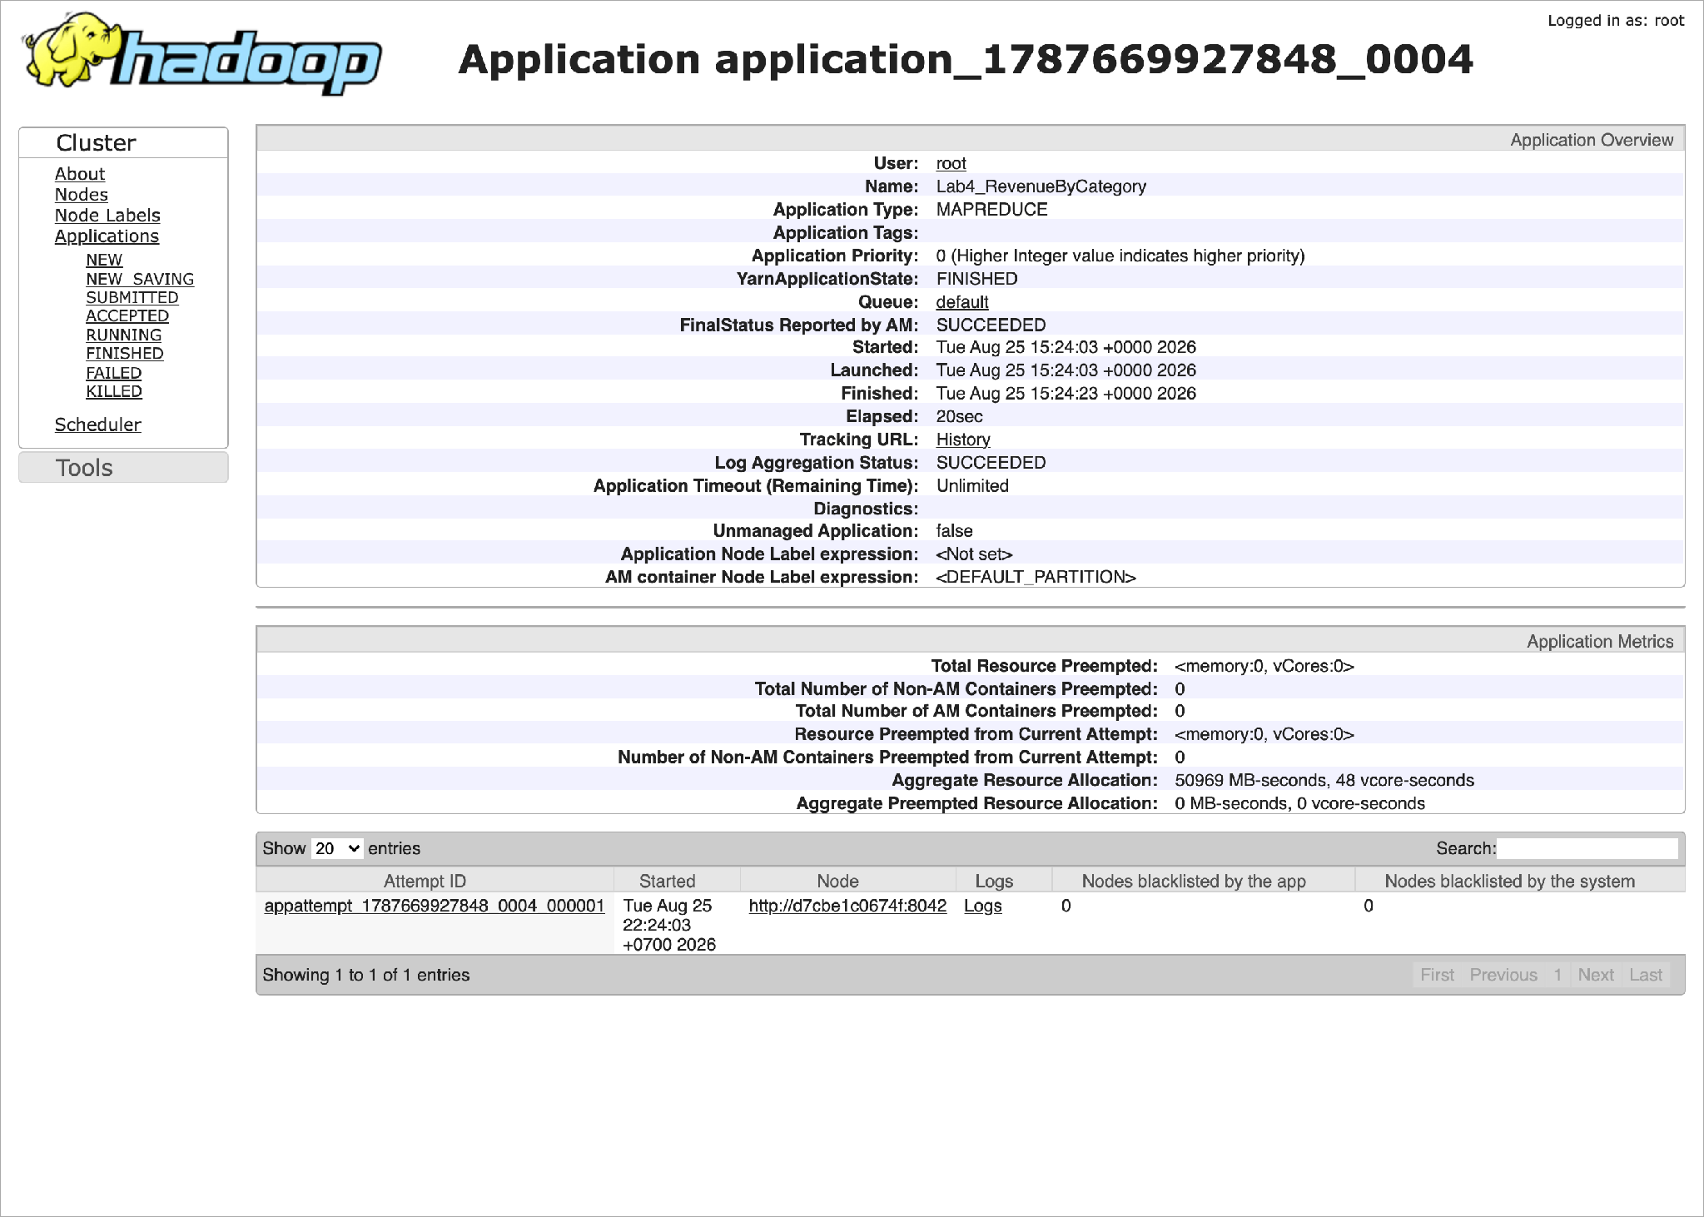
Trang chi tiết của một application trên YARN: khối Application Metrics ghi Aggregate Resource Allocation tính bằng MB-giây và vcore-giây — đây là "hóa đơn tài nguyên" của job, con số mà mọi cụm dùng chung đều tính chi phí theo. Bảng Application Attempts chỉ có một dòng, nghĩa là ApplicationMaster chạy một lần và không chết giữa chừng.
Hai chỗ đáng nhìn trên trang này: Aggregate Resource Allocation cho biết job tốn bao nhiêu tài nguyên chứ không chỉ mất bao lâu — hai job cùng chạy 30 giây nhưng một job xin 3 container còn job kia xin 30 thì hóa đơn chênh nhau mười lần. Còn bảng Application Attempts có nhiều hơn một dòng nghĩa là ApplicationMaster đã chết và YARN phải khởi động lại nó — dấu hiệu cụm thiếu bộ nhớ.
Nodes — cổng 8089/cluster/nodes
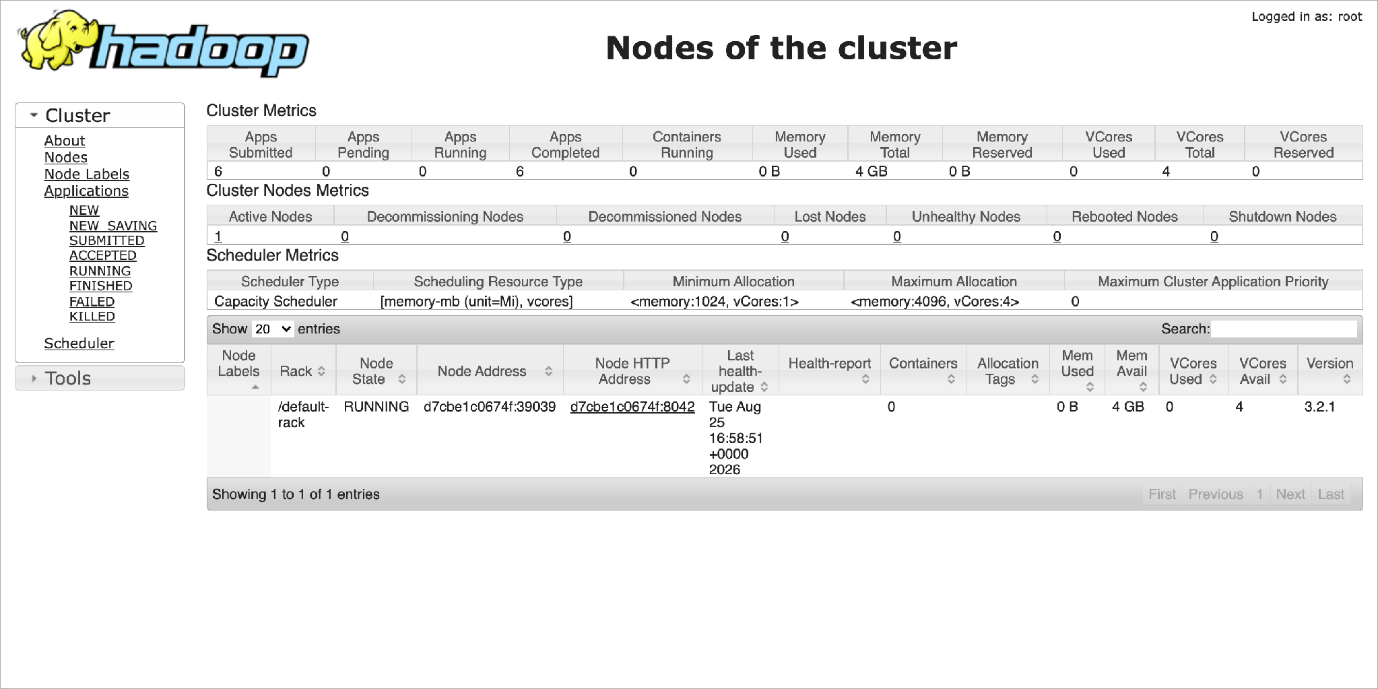
Trang Nodes của YARN: nhìn đúng một dòng NodeManager ở trạng thái RUNNING với HTTP Address d7cbe1c0674f:8042 — trang này trống là dấu hiệu cụm không chạy được job nào
Trang này trả lời một câu hỏi duy nhất, nhưng là câu hỏi cứu mạng: có ai để chạy việc không? Cụm của buổi học phải hiện đúng một dòng, Node-State là RUNNING, HTTP Address là d7cbe1c0674f:8042 — trùng khớp với kết quả lệnh yarn node -list đã chạy ở D1. Thay cả câu ở dòng 642 bằng:
Trang này trả lời một câu hỏi duy nhất, nhưng là câu hỏi cứu mạng: có ai để chạy việc không? Cụm của buổi học phải hiện đúng một dòng, cột Node State là RUNNING, cột Node HTTP Address là d7cbe1c0674f:8042 — trùng khớp với kết quả lệnh yarn node -list đã chạy ở D1 (trong output lệnh, hai cột này tên là Node-State và Node-Http-Address). Hai cột đáng nhìn thêm: Mem Avail (trong ảnh là 4 GB) cho biết nút còn bao nhiêu RAM để cấp, Containers (trong ảnh là 0) cho biết nút đang gánh mấy container.
Ngoài phạm vi phát hiện, nên sửa luôn dòng 722: bảng chẩn đoán ghi cột Node-State trong khi trỏ tới giao diện web localhost:8089/cluster/nodes, ở đó cột tên là Node State.
Vì sao đây là trang đầu tiên phải mở khi job kẹt: ResourceManager vẫn nhận job và vẫn chuyển sang ACCEPTED kể cả khi trong cụm không có NodeManager nào. Nó không báo lỗi, vì về nguyên tắc một NodeManager có thể tham gia bất cứ lúc nào và job sẽ chạy tiếp. Hậu quả là job kẹt ở ACCEPTED vĩnh viễn, không hề thất bại, không hề báo gì — trạng thái khó chịu nhất với người mới học. Trang Nodes trống chính là bằng chứng: hãy khởi động lại container hadoop-nodemanager (xem Phụ lục C), đợi nó đăng ký lại, job đang kẹt sẽ tự chạy tiếp.
Điều mục này dạy học viên: trong kiến trúc phân tán, RM không tự làm gì cả — nó chỉ là trọng tài phân phối. Không có NodeManager thì không có tay chân, và trọng tài vẫn ngồi đó nhận đơn như thường.
JobHistory — cổng 19888
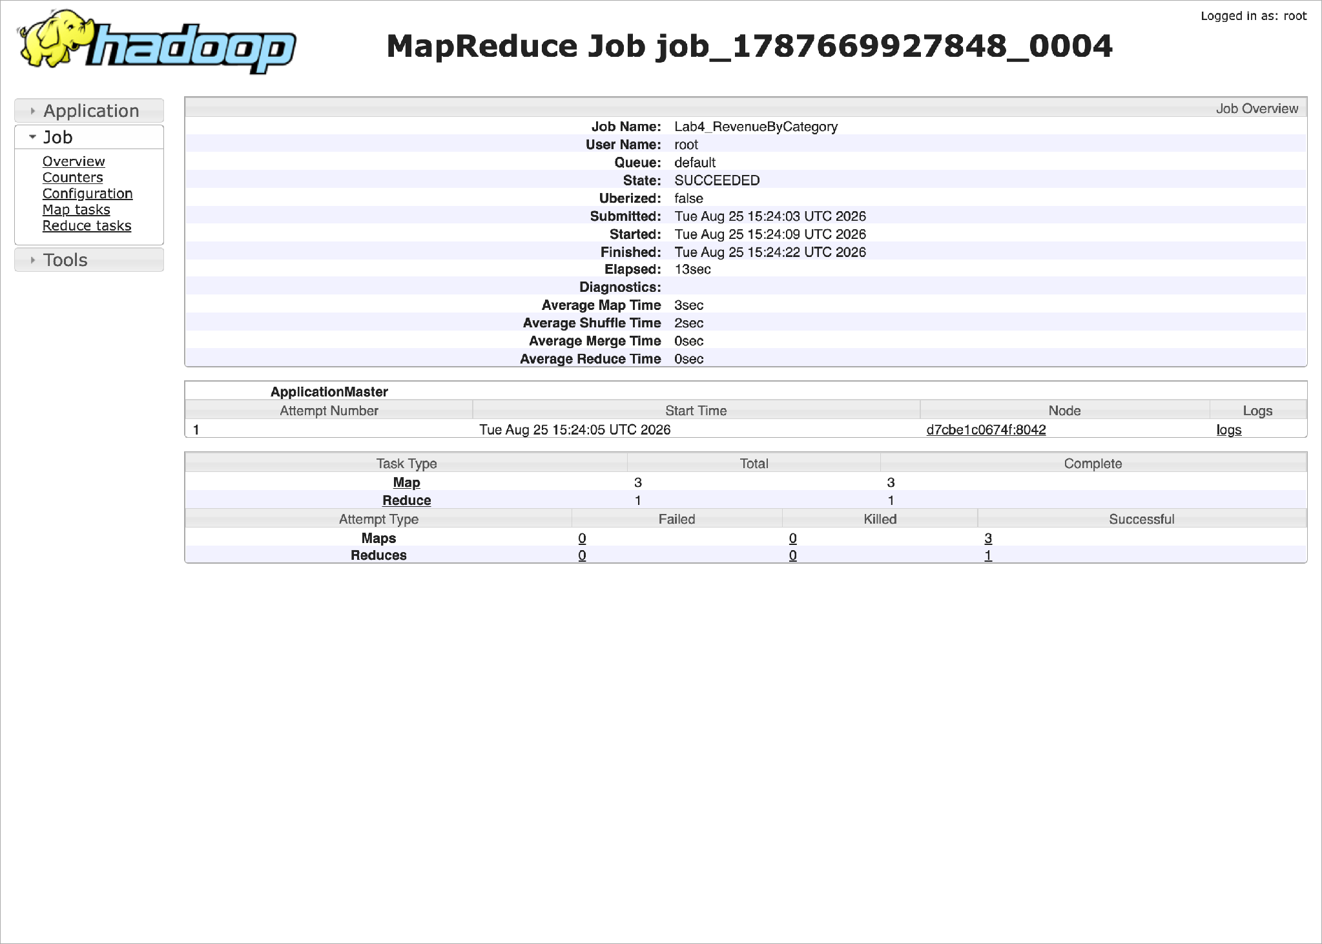
Trang Job Overview của job_1787669927848_0004 trên JobHistory: nhìn dòng State SUCCEEDED, Uberized false, Elapsed 13sec, Average Map Time 3sec, Average Shuffle Time 2sec và bảng Task Type ở cuối trang với Map 3/3, Reduce 1/1
Mở cổng 19888, chọn job trong danh sách, trang Job Overview hiện ra hồ sơ khám nghiệm của job doanh thu ở D7:
Dòng trên trang | Giá trị | Đọc thế nào
State | SUCCEEDED | Chạy trọn vẹn. Đây mới là kết luận, không phải FINISHED ở cổng 8089
Uberized | false | Mỗi task chạy trong container JVM riêng
Elapsed | 13sec | Thời gian từ lúc AM sống đến lúc task cuối xong
Average Map Time | 3sec | Trung bình mỗi map task
Average Shuffle Time | 2sec | Trung bình phần Shuffle của reduce task
Average Merge Time | 0sec | Gộp dữ liệu đã sắp xếp — bé đến mức làm tròn về 0
Average Reduce Time | 0sec | Phép cộng 200.000 số gần như không tốn gì

Uber mode là gì và vì sao ở đây là false? Với job quá nhỏ, xin container riêng cho từng task còn đắt hơn chính phép tính. Hadoop có chế độ uber: ApplicationMaster tự chạy tuốt tuột mọi task trong JVM của chính nó, không xin thêm container nào. Chế độ này tắt theo mặc định (mapreduce.job.ubertask.enable = false) và chỉ bật được cho job dưới ngưỡng rất nhỏ. Vì Uberized = false, job doanh thu đã phải dựng năm JVM riêng: 1 AM + 3 Mapper + 1 Reducer. Đó chính là nơi 30 giây chi phí cố định ở D8 sinh ra.
Con số quan trọng nhất của trang này: Elapsed = 13sec nhưng đồng hồ đo ở D8 lại là khoảng 30 giây. Không mâu thuẫn — JobHistory chỉ đếm từ khi AM đã sống. Phần chênh là thời gian xin container, khởi động JVM cho AM và client hỏi thăm tiến độ. Nói cách khác, hơn một nửa thời gian job không dùng để tính toán gì cả.
Trong 13 giây đó, Average Shuffle Time = 2sec so với Average Map Time = 3sec: Shuffle ngốn gần bằng hai phần ba thời gian Map, dù dữ liệu chỉ 18,5 MB và mọi thứ nằm gọn trong một máy, không hề đi qua mạng. Đúng như mục 1.4 đã nói — Shuffle là nút thắt của mọi job, và bạn không viết một dòng mã nào cho nó.
Cuối trang là bảng Task Type: Map 3/3 và Reduce 1/1 — cả hai đều đã hoàn tất. Con số 3 không do ai chọn: tệp transactions.csv chia 3 khối ở D3 thì job sinh 3 map task. Con số 1 thì ngược lại — do bạn tự đặt bằng -D mapreduce.job.reduces=1. Số Mapper do dữ liệu quyết định, số Reducer do người quyết định.
Trang Counters — nơi có đủ 40 bộ đếm

Trang Counters của job doanh thu trên JobHistory — khung ảnh chụp ba nhóm đầu (File System Counters, Job Counters, Map-Reduce Framework), nhóm thứ tư phải cuộn tiếp mới thấy: nhìn Launched map tasks 3, Rack-local map tasks 3, Map input records 200.001 so với Map output records 200.000, Combine input records 0 và Spilled Records 400.000
Từ trang Job Overview, bấm Counters ở thanh bên trái. Đây là trang giá trị nhất của cả giao diện: khoảng 40 bộ đếm chia thành bốn nhóm, đủ để dựng lại toàn bộ đường đi của dữ liệu mà không cần mở một byte kết quả nào.
Nhóm | Trả lời câu hỏi | Bộ đếm tiêu biểu trong ảnh
File System Counters | Job đọc/ghi bao nhiêu byte, ở hệ tệp nào | HDFS: Number of bytes read 19.360.591; bytes written 176
Job Counters | YARN cấp bao nhiêu task và cấp ở đâu | Launched map tasks 3; Launched reduce tasks 1; Rack-local map tasks 3
Map-Reduce Framework | Bao nhiêu bản ghi chảy qua từng giai đoạn | Map input records 200.001 … Spilled Records 400.000
File Input/Output Format Counters | Byte đi qua lớp định dạng đầu vào / đầu ra | Bytes Read, Bytes Written

Bảng đọc từng bộ đếm — hãy bắt học viên giải thích, đừng đọc hộ:
Bộ đếm | Giá trị | Nói lên điều gì
HDFS: Number of bytes read | 19.360.591 | Nhỉnh hơn kích thước tệp 19.352.039 byte, vì mỗi mảnh phải đọc lấn qua ranh giới khối để lấy trọn dòng bị cắt đôi
HDFS: Number of bytes written | 176 | Toàn bộ kết quả cuối cùng: 6 dòng. 18,5 MB vào, 176 byte ra
Launched map tasks | 3 | Đúng bằng số khối — Data Locality bằng số học, đã chứng minh ở D3 và D7
Launched reduce tasks | 1 | Do -D mapreduce.job.reduces=1, nên chỉ có một tệp part-00000
Rack-local map tasks | 3 | Cả 3 Mapper chạy cùng giá đỡ nhưng không cùng máy với khối dữ liệu
Map input records | 200.001 | 200.000 giao dịch cộng dòng tiêu đề
Map output records | 200.000 | Chênh đúng một — bằng chứng mapper đã lọc bỏ dòng tiêu đề
Map output bytes | 3.860.143 | Kích thước thô của dữ liệu trung gian
Combine input records | 0 | Job này KHÔNG dùng combiner
Combine output records | 0 | Xác nhận điều trên — combiner chưa chạy lần nào
Reduce shuffle bytes | 4.260.161 | Hệ quả trực tiếp: toàn bộ 200.000 cặp phải bò qua Shuffle
Reduce input records | 200.000 | Bằng Map output records → Shuffle không mất dữ liệu
Reduce input groups | 6 | 6 ngành hàng — số khóa khác nhau sau khi gom
Reduce output records | 6 | Mỗi khóa một dòng kết quả. Rút gọn hơn 33.000 lần
Spilled Records | 400.000 | Số bản ghi đi qua đĩa: 200.000 lần ghi + 200.000 lần đọc
CPU time spent | 4.590 ms | Tính toán thật chỉ 4,59 giây trong 13 giây job chạy
GC time elapsed | 325 ms | Thời gian JVM dọn rác — chi phí không hề tồn tại ở Python thuần

Vì sao cụm một máy trong Docker lại báo Rack-local chứ không phải Data-local? Data-local nghĩa là Mapper chạy đúng trên máy đang giữ khối; rack-local nghĩa là chỉ chung giá đỡ, dữ liệu vẫn phải đi qua mạng một chặng ngắn. Ở cụm của buổi học, DataNode và NodeManager là hai container khác nhau, hai tên máy khác nhau: khối dữ liệu báo mình nằm ở ebf28cae67de (đúng cái tên hiện trong ô Availability của hộp Block information ở D3), còn NodeManager thì tên d7cbe1c0674f. YARN so hai tên thấy không khớp nên hạ xuống rack-local. Đây không phải lỗi và cũng không tốn gì thật, vì hai container dùng chung một ổ đĩa vật lý. Trong cụm thật, DataNode và NodeManager luôn được đặt cùng một máy để dòng này đọc là Data-local map tasks = 3 — đó chính là điều mục 1.5 gọi là Data Locality.
Cặp Combine input/output records = 0 là bằng chứng đắt nhất trên trang này. Combiner là một "reducer chạy sớm" ngay tại phía Map: nếu bật, mỗi map task sẽ tự cộng dồn 200.000 giao dịch của mình về tối đa 6 dòng trước khi gửi đi. Vì không bật, cả 200.000 cặp phải bò qua Shuffle, và Reduce shuffle bytes phình lên 4.260.161 byte — nhiều hơn Map output bytes khoảng 400.000 byte, tức thêm đúng 2 byte mỗi bản ghi để ghi độ dài khóa và độ dài giá trị. Bật combiner thì con số 4,2 MB đó sẽ tụt xuống còn vài trăm byte. Hãy để học viên tự tính tỷ lệ tiết kiệm — đó là bài tập tối ưu MapReduce đầu tiên của họ.
Spilled Records = 400.000 là dòng phải nhớ khi bước sang Buổi 05. Mỗi map task gom kết quả vào một vùng đệm trong RAM, và khi task kết thúc, vùng đệm luôn bị đổ (spill) xuống đĩa cục bộ — 200.000 bản ghi ghi xuống. Phía Reduce, chừng ấy bản ghi lại được đọc lên và trộn — 200.000 lần nữa. Tổng: 400.000, đúng gấp đôi số bản ghi, dù dữ liệu chỉ vỏn vẹn 3,86 MB và thừa sức nằm trong RAM.
Đây chính là câu "MapReduce ghi dữ liệu trung gian xuống đĩa" mà bạn đã nghe ở phần lý thuyết, giờ hiện ra thành một con số đếm được. Buổi 05 sẽ chạy đúng bài toán doanh thu này bằng Spark trong 4,2 giây thay vì 30 giây, và lý do nằm gọn ở dòng bộ đếm này: Spark giữ dữ liệu trung gian trong bộ nhớ. Hãy chụp lại trang Counters để buổi sau đặt cạnh nhau mà so.
Muốn biết X thì mở giao diện nào
Bạn muốn biết | Mở | Nhìn vào đâu
Tệp đã lên HDFS chưa, nặng bao nhiêu, chia mấy khối | localhost:9870 | Utilities → Browse the file system → bấm tên tệp → Block information
DataNode còn sống không, đĩa còn trống bao nhiêu | localhost:9870 | Tab Datanodes, hoặc Summary ở tab Overview
Cụm còn bao nhiêu RAM và VCore để cấp container | localhost:8089 | Khối Cluster Metrics — Memory Total, VCores Total
Có NodeManager nào sống không (job kẹt ACCEPTED) | localhost:8089/cluster/nodes | Số dòng và cột Node-State — trống là hỏng
Job đang chạy tới đâu, Map và Reduce bao nhiêu phần trăm | localhost:8089 | Cột Progress, hoặc bấm vào job để xem chi tiết
application_id để chạy yarn logs -applicationId | localhost:8089 | Cột ID của bảng application
Job đã xong chạy hết bao lâu, mấy Mapper, mấy Reducer | localhost:19888 | Trang Job Overview — Elapsed, bảng Task Type
Bao nhiêu bản ghi qua từng giai đoạn, Shuffle nặng bao nhiêu | localhost:19888 | Trang Counters
Mapper của bạn báo lỗi gì (traceback Python, lỗi awk) | localhost:19888 | Map tasks → chọn task → attempt → logs

Điều mục 1.8 dạy học viên: gỡ lỗi hệ phân tán không phải là đọc log dài hơn, mà là biết hỏi đúng dịch vụ. Mỗi giao diện chỉ giữ một mảnh sự thật: NameNode biết dữ liệu nằm đâu, ResourceManager biết ai đang chạy, JobHistory biết chuyện gì đã xảy ra. Ghép ba mảnh lại mới thành bức tranh — và kỹ năng ghép đó dùng lại được nguyên vẹn cho Spark UI ở Buổi 05, vốn được thiết kế theo đúng lối tư duy này.

2. PHẦN THỰC HÀNH
2.1. Sơ đồ luồng toàn bài
wordcount_corpus.txt (7 KB) transactions.csv (18,5 MB)
│ │
│ D2: docker cp → hdfs dfs -put │
▼ ▼
┌───────────────────────────────────────────────────────┐
│ HDFS /user/bigdata/lab4/input/ │
│ corpus → 1 khối transactions → 3 khối │ ◄── D3: fsck
└───────────────┬──────────────────────┬────────────────┘
│ │
D4 Python thuần trong notebook │
D5 mapper.py | sort | reducer.py │ (ống dẫn Unix)
│ │
D6 Hadoop Streaming trên YARN ──────┤ (job thật, 8089)
│ │
D7 Hadoop Streaming trên YARN ──────┘ (3 Mapper, 1 Reducer)
│
▼
┌───────────────────────────────────────────────────────┐
│ HDFS /user/bigdata/lab4/output/ │
│ wordcount/part-00000 373 dòng │
│ revenue/part-00000 6 dòng │
└───────────────┬───────────────────────────────────────┘
│ D8
▼
outputs/lab4_timings.json ──► đầu vào so sánh của BUỔI 05
2.2. Bài toán nghiệp vụ
"Chuỗi bán lẻ có 10 cửa hàng đã tích lũy 200.000 giao dịch trong 5 tháng, và một kho tài liệu kỹ thuật dạng văn bản thuần. Ban giám đốc cần hai báo cáo: (1) từ khóa nào xuất hiện nhiều nhất trong kho tài liệu, và (2) doanh thu cùng số giao dịch theo từng ngành hàng. Yêu cầu bắt buộc: phải làm bằng MapReduce trên cụm Hadoop, vì năm sau dữ liệu sẽ nhân lên 100 lần và không máy đơn nào kham nổi."
Đáp án chuẩn — bốn cách làm phải cho ra đúng bộ số này:
Bài toán 1 — WordCount: 1.144 từ, 373 từ khác nhau.
Từ | Số lần | Từ | Số lần
một | 43 | là | 20
liệu | 27 | và | 16
dữ | 27 | ghi | 15
của | 26 | spark | 13
máy | 20 | thì | 11

Bài toán 2 — Doanh thu theo ngành hàng:
category | số giao dịch | doanh thu (VND)
Gia dụng | 32.231 | 58.925.123.000
Điện tử | 36.296 | 57.872.658.000
Thời trang | 27.778 | 47.277.119.000
Thực phẩm | 59.856 | 18.555.159.000
Mỹ phẩm | 19.839 | 17.421.590.000
Sách | 24.000 | 6.693.153.000
Tổng | 200.000 | 206.744.802.000

Một phát hiện nghiệp vụ đáng nói ngay: Thực phẩm có nhiều giao dịch nhất (59.856 — gần 30% số lần bán) nhưng doanh thu gần thấp nhất (18,6 tỷ). Gia dụng thì ngược lại: chỉ 32.231 giao dịch nhưng dẫn đầu doanh thu. Lý do nằm ở giá trị đơn hàng trung bình: Gia dụng ~1,83 triệu/đơn còn Thực phẩm ~310 nghìn/đơn.
Đây chính là bài học "đếm dòng khác tổng tiền" — và là lý do MapReduce cho phép reducer trả về nhiều số cùng lúc (count và sum) thay vì chỉ một.
2.3. Các bước thực hiện
D1. Kiểm tra sức khỏe cụm HDFS và YARN (4 phút)
Nhiệm vụ: Xác nhận cả năm dịch vụ đang sống, đọc báo cáo trạng thái, mở hai giao diện web.
Các lệnh cần chạy:
hadoop("hdfs dfsadmin -report | head -12") # HDFS: DataNode sống, dung lượng
hadoop("yarn node -list") # YARN: NodeManager sống
hdfs("-df -h") # dung lượng cụm
hdfs("-ls /") # cây thư mục gốc
Kết quả thật sẽ thu được:
Total Nodes:1
Node-Id Node-State Node-Http-Address Number-of-Running-Containers
d7cbe1c0674f:39039 RUNNING d7cbe1c0674f:8042 0
Dòng trong dfsadmin -report | Ý nghĩa
Live datanodes (1) | Số nút lưu trữ còn sống — quan trọng nhất
Configured Capacity | Tổng dung lượng cụm nhìn thấy
Present Capacity | Dung lượng thực sự dùng được
Under replicated blocks | Số khối chưa đủ bản sao — phải bằng 0

Việc bắt buộc làm trên trình duyệt: mở http://localhost:8089 (YARN). Lúc này danh sách application đang rỗng — hãy để nguyên tab đó, đến D6 nó sẽ có job chạy và cả lớp nhìn thấy tiến độ theo thời gian thực. Đây là thứ mà docker logs không cho bạn thấy.
Vì sao mỗi dịch vụ lại có một web UI riêng? Vì trong cụm thật chúng là những tiến trình độc lập chạy trên những máy khác nhau. NameNode ở một máy, ResourceManager ở máy khác, còn DataNode/NodeManager nằm rải khắp cụm. Trong Docker chúng chỉ tình cờ cùng nằm trên một máy tính.
Kiểm chứng chéo trên giao diện web
Mỗi lệnh vừa chạy đều có một chỗ tương ứng trên giao diện web. Hãy mở song song và đối chiếu từng cặp: mỗi dòng dưới đây là một phép kiểm chứng độc lập, con số hai bên phải trùng nhau.
Lệnh CLI vừa chạy | Giao diện web tương ứng | Con số phải trùng nhau
hdfs dfsadmin -report | http://localhost:9870 → tab Overview | Live Nodes = 1, Dead Nodes = 0
yarn node -list | http://localhost:8089/cluster/nodes | Active Nodes = 1, NodeManager ở trạng thái RUNNING
hdfs dfs -df -h | http://localhost:9870 → mục Summary của Overview | DFS Remaining — 236,8 GB (86,02%) trên máy soạn bài
hdfs dfs -ls / | http://localhost:9870 → Utilities > Browse the file system | Cùng một danh sách thư mục ở gốc /
(chưa nộp job nào) | http://localhost:8089/cluster/apps | Apps Submitted = 0 — sau D6 và D7 con số này mới tăng


Tab Overview của NameNode UI: nhìn dòng Live Nodes 1 (Dead Nodes 0) và ô DFS Remaining 236,8 GB (86,02%) — đúng hai con số mà hdfs dfsadmin -report và hdfs dfs -df -h vừa in ra trong notebook.

Trang Nodes của YARN ResourceManager: nhìn dòng duy nhất có State là RUNNING và HTTP Address d7cbe1c0674f:8042 — trùng đúng nút mà yarn node -list liệt kê.
Thói quen nghề nghiệp cần hình thành ngay từ buổi này: luôn kiểm chứng một con số bằng hai nguồn độc lập. dfsadmin -report hỏi NameNode qua giao thức RPC, còn trang Overview hỏi cùng NameNode nhưng qua HTTP và các chỉ số JMX. Hai đường mã nguồn khác nhau mà cho cùng một kết quả thì con số đáng tin. Khi chúng lệch nhau — CLI báo một DataNode sống nhưng web báo 0 — đó không phải chuyện nhỏ, mà gần như luôn có nghĩa bạn đang nói chuyện với hai cụm khác nhau: gõ nhầm cổng, hoặc còn một bộ container cũ chưa dừng hẳn.
Điều này dạy học viên rằng trong hệ phân tán, một con số chỉ đáng tin khi có nguồn thứ hai xác nhận — và người vận hành giỏi là người phản xạ đi tìm nguồn thứ hai đó trước khi kết luận.
D2. Đưa dữ liệu lên HDFS bằng CLI (5 phút)
Nhiệm vụ: Chép hai tệp vào container, tạo cây thư mục HDFS, đẩy lên, rồi kiểm chứng bằng CLI.
Các lệnh cần chạy:
# ① Chép từ máy thật vào container (bắt buộc — lệnh hdfs không tồn tại ngoài container)
subprocess.run(["docker", "cp", str(CORPUS_PATH), f"{NAMENODE}:/tmp/"], check=True)
subprocess.run(["docker", "cp", str(TX_PATH), f"{NAMENODE}:/tmp/"], check=True)
# ② Tạo cây thư mục trên HDFS
hdfs(f"-mkdir -p {HDFS_IN}")
# ③ Đẩy lên HDFS. transactions.csv dùng khối 8 MB để lát nữa nhìn thấy chia khối
hdfs(f"-put -f /tmp/wordcount_corpus.txt {HDFS_IN}/")
hdfs(f"-D dfs.blocksize=8388608 -put -f /tmp/transactions.csv {HDFS_IN}/")
# ④ Kiểm chứng
hdfs(f"-ls -h {HDFS_IN}/")
hdfs(f"-du -h {HDFS_IN}/")
hadoop(f"hdfs dfs -cat {HDFS_IN}/transactions.csv 2>/dev/null | wc -l")
Kết quả thật sẽ thu được:
Found 2 items
-rw-r--r-- 1 root supergroup 18.5 M /user/bigdata/lab4/input/transactions.csv
-rw-r--r-- 1 root supergroup 6.8 K /user/bigdata/lab4/input/wordcount_corpus.txt
200001 ◄── 200.000 giao dịch + 1 dòng tiêu đề
102 ◄── số dòng của kho văn bản
Cách đọc một dòng -ls -h:
-rw-r--r-- 1 root supergroup 18.5 M 2026-08-25 15:00 /user/.../transactions.csv
│ │ │ │ │
│ │ │ │ └─ dung lượng THẬT (khối cuối không bị lấp đầy)
│ │ │ └───────────── nhóm sở hữu
│ │ └────────────────────── người sở hữu
│ └─────────────────────────── SỐ BẢN SAO ◄── để ý con số này
└──────────────────────────────────── quyền truy cập, giống hệt Linux
Ba lỗi hay gặp ở bước này:
1. Nhầm chiều -put và -get. Mẹo nhớ: put = đặt vào HDFS, get = lấy ra khỏi HDFS. 2. put: File exists — chạy lần hai mà quên cờ -f. Thêm -f để ghi đè. 3. cat: Unable to write to output stream — do head hoặc wc đóng ống dẫn sớm. Không phải lỗi, kết quả vẫn đúng. Thêm 2>/dev/null cho đỡ rối mắt.
D2b. Tải về bằng -get và xóa bằng -rm
Mục tiêu học tập số 3 yêu cầu thành thạo cả -get lẫn -rm, nhưng các bước ở trên mới chỉ dùng -put. Hãy chạy thêm một vòng ngắn để đi hết vòng đời của một tệp trên HDFS: nhân bản, tải về, kiểm tra, rồi xóa.
# ① Nhân bản NGAY TRÊN HDFS — dữ liệu không rời khỏi cụm
hdfs(f"-cp -f {HDFS_IN}/wordcount_corpus.txt {HDFS_IN}/corpus_ban_sao.txt")
hdfs(f"-ls -h {HDFS_IN}/")
# ② TẢI VỀ hệ thống tệp của CONTAINER (chưa phải máy thật)
hdfs(f"-get -f {HDFS_IN}/corpus_ban_sao.txt /tmp/corpus_ban_sao.txt")
# ③ Kiểm chứng: bản tải về phải đúng 102 dòng như bản gốc
hadoop("wc -l /tmp/corpus_ban_sao.txt")
# ④ Xóa bản sao, KHÔNG đi qua thùng rác
hdfs(f"-rm -skipTrash {HDFS_IN}/corpus_ban_sao.txt")
hdfs(f"-ls {HDFS_IN}/")
Kết quả thật sẽ thu được:
Found 3 items
-rw-r--r-- 1 root supergroup 6.8 K /user/bigdata/lab4/input/corpus_ban_sao.txt
-rw-r--r-- 1 root supergroup 18.5 M /user/bigdata/lab4/input/transactions.csv
-rw-r--r-- 1 root supergroup 6.8 K /user/bigdata/lab4/input/wordcount_corpus.txt
102 /tmp/corpus_ban_sao.txt ◄── khớp đúng 102 dòng của bản gốc
Deleted /user/bigdata/lab4/input/corpus_ban_sao.txt
Found 2 items ◄── trở lại đúng hai tệp ban đầu
-get đưa tệp về container, không đưa về máy thật. Muốn có tệp trên máy của bạn phải đi tiếp một bước ngược chiều: docker cp bigdata-hadoop-namenode:/tmp/corpus_ban_sao.txt . — đúng quy trình hai bước ở mục 1.6, chỉ chạy theo chiều ngược lại.
Thùng rác HDFS — vì sao bài học luôn thêm -skipTrash. Bỏ cờ này thì -rm không xóa gì cả: nó chỉ đổi tên tệp sang /user/root/.Trash/Current/.... Tệp vẫn nằm nguyên trên DataNode và vẫn chiếm đủ dung lượng, nên DFS Used không hề giảm dù -ls đã không còn thấy tệp. Tham số quyết định là fs.trash.interval (đơn vị phút, mặc định 0 nghĩa là tắt thùng rác); cụm sản xuất thường đặt 1.440 phút — một ngày ân hạn cho những cú lỡ tay.
Điều này dạy học viên rằng trên hệ thống tệp phân tán, "xóa" mặc định chỉ là "chuyển chỗ": dung lượng chỉ thực sự được trả lại sau khi thùng rác bị dọn. Trong bài này thư mục đầu ra bị xóa rồi tạo lại nhiều lần, nên luôn dùng -skipTrash để cụm học tập không phình lên vì rác.
D3. Khám phá cơ chế chia khối (3 phút) — Trọng tâm phần HDFS
Nhiệm vụ: Chứng minh bằng fsck rằng tệp bị cắt thành nhiều khối, và khối cuối không bị lấp đầy.
Các lệnh cần chạy:
bs = int(hadoop("hdfs getconf -confKey dfs.blocksize", hien_thi=False).strip())
rp = hadoop("hdfs getconf -confKey dfs.replication", hien_thi=False).strip()
print(f"dfs.blocksize = {bs:,} byte = {bs/1024**2:.0f} MB")
print(f"dfs.replication = {rp}")
hadoop(f"hdfs fsck {HDFS_IN}/wordcount_corpus.txt -files -blocks 2>/dev/null | head -6")
hadoop(f"hdfs fsck {HDFS_IN}/transactions.csv -files -blocks 2>/dev/null | grep -E 'bytes,|len='")
Kết quả thật sẽ thu được:
dfs.blocksize = 134,217,728 byte = 128 MB
dfs.replication = 1
/user/bigdata/lab4/input/wordcount_corpus.txt 6970 bytes, replicated: replication=1, 1 block(s): OK
/user/bigdata/lab4/input/transactions.csv 19352039 bytes, replicated: replication=1, 3 block(s): OK
0. blk_1073741840_1016 len=8388608 Live_repl=1
1. blk_1073741841_1017 len=8388608 Live_repl=1
2. blk_1073741842_1018 len=2574823 Live_repl=1 ◄── khối CUỐI, không đầy
Ba điều bắt buộc rút ra:
1. Tệp 19.352.039 byte chia thành đúng 3 khối vì ceil(19.352.039 / 8.388.608) = 3. Kích thước khối là tham số của từng tệp lúc ghi, không phải của cả cụm — đó là lý do -D dfs.blocksize=... đặt được riêng cho một lệnh -put. 2. Hai khối đầu đúng 8.388.608 byte, khối cuối chỉ 2.574.823 byte. Cộng lại đúng bằng kích thước tệp. HDFS không đệm thêm byte rác. 3. Ba khối này chính là ba mảnh đầu vào của job MapReduce ở D7, và vì thế job sẽ chạy 3 map task. Trong cụm thật, ba khối nằm trên ba máy khác nhau và ba Mapper chạy song song trên ba máy đó — Data Locality.
Câu hỏi mở rộng: kích thước khối nhỏ nhất HDFS chấp nhận là bao nhiêu?
Mặc định là 1 MB (dfs.namenode.fs-limits.min-block-size). Đặt nhỏ hơn sẽ bị từ chối. Lý do: mỗi khối tốn ~150 byte trong RAM của NameNode, nên chia quá nhỏ sẽ làm cạn RAM NameNode — chính là small files problem đã nói ở mục 1.2.
D4. Mô phỏng MapReduce bằng Python thuần (5 phút) — Trọng tâm phần thuật toán
Nhiệm vụ: Viết bằng tay cả bốn giai đoạn ngay trong notebook, in dữ liệu trung gian sau mỗi giai đoạn. Bước này chưa dùng Hadoop — mục đích là nhìn thấy dữ liệu biến đổi.
Các lệnh cần chạy:
from collections import defaultdict
# ========== ① SPLIT — cắt thành 3 mảnh, mô phỏng 3 khối HDFS ==========
dong = CORPUS_PATH.read_text(encoding="utf-8").splitlines()
SO_MANH = 3
kt = len(dong) // SO_MANH + 1
manh = [dong[i:i + kt] for i in range(0, len(dong), kt)]
for i, m in enumerate(manh):
print(f" Mảnh {i}: {len(m)} dòng")
# ========== ② MAP — mỗi mảnh chạy ĐỘC LẬP ==========
DAU_CAU = str.maketrans({c: " " for c in '.,;:!?"()[]'})
HA_ASCII = str.maketrans("ABCDEFGHIJKLMNOPQRSTUVWXYZ", "abcdefghijklmnopqrstuvwxyz")
def mapper(cac_dong):
ket_qua = []
for d in cac_dong:
for tu in d.translate(DAU_CAU).translate(HA_ASCII).split():
ket_qua.append((tu, 1))
return ket_qua
ket_qua_map = [mapper(m) for m in manh] # ◄── chỗ này Hadoop chạy song song
# ========== ③ SHUFFLE & SORT — gom theo khóa ==========
gom = defaultdict(list)
for kq in ket_qua_map:
for khoa, gia_tri in kq:
gom[khoa].append(gia_tri)
gom = dict(sorted(gom.items()))
# ========== ④ REDUCE — tổng hợp mỗi khóa ==========
ket_qua_wc = {khoa: sum(ds) for khoa, ds in gom.items()}
print("Tổng số từ :", sum(ket_qua_wc.values()))
print("Số từ khác nhau :", len(ket_qua_wc))
for tu, sl in sorted(ket_qua_wc.items(), key=lambda x: -x[1])[:10]:
print(f" {tu:<12}{sl:>5}")
Kết quả thật sẽ thu được:
Mảnh 0: 35 dòng | Mảnh 1: 35 dòng | Mảnh 2: 32 dòng
Tổng số từ : 1144
Số từ khác nhau : 373
một 43
liệu 27
dữ 27
của 26
máy 20
Vì sao bước này quan trọng dù chưa đụng Hadoop?
Vì Hadoop che giấu giai đoạn ③. Bạn không viết một dòng mã nào cho Shuffle — khung Hadoop tự làm. Nếu chưa từng tự viết, bạn sẽ không hiểu vì sao Shuffle là giai đoạn tốn kém nhất: nó phải gom mọi cặp cùng khóa về cùng một máy, tức là truyền dữ liệu qua mạng. Đây cũng chính là chỗ Apache Spark tối ưu ở Buổi 05.
Đối chiếu với những thứ đã học cho dễ nhớ:
MapReduce | Pandas (Buổi 02) | SQL (Buổi 03)
② Map — phát ra <khóa, giá trị> | chọn cột | SELECT cot_khoa, cot_gt
③ Shuffle & Sort — gom theo khóa | .groupby(...) | GROUP BY
④ Reduce — tổng hợp mỗi nhóm | .agg(["size","sum"]) | COUNT(*), SUM(...)

D5. MapReduce Python qua ống dẫn Unix (5 phút)
Nhiệm vụ: Chuyển hai hàm vừa viết thành hai chương trình độc lập đúng hợp đồng Hadoop Streaming, rồi chạy chúng trên dữ liệu đang nằm trên HDFS bằng ống dẫn Unix.
Thư mục lab4/mapreduce/ đã có sẵn tám tệp: bốn bản Python (.py) dùng ở bước này, và bốn bản awk (.sh) dùng cho job chạy trên cụm ở D6–D7. Bốn tệp Python của D5:
Tệp | Vai trò
wc_mapper.py / wc_reducer.py | WordCount
tx_mapper.py / tx_reducer.py | Doanh thu theo ngành hàng

Các lệnh cần chạy:
# WordCount — dữ liệu lấy thẳng từ HDFS, xử lý bằng Python trên máy thật
lenh = (f"docker exec {NAMENODE} hdfs dfs -cat {HDFS_IN}/wordcount_corpus.txt 2>/dev/null "
f"| python3 {MR_DIR}/wc_mapper.py "
f"| LC_ALL=C sort "
f"| python3 {MR_DIR}/wc_reducer.py")
kq = subprocess.run(lenh, shell=True, capture_output=True, text=True).stdout
# Doanh thu — cùng một khuôn, chỉ đổi mapper/reducer
lenh_tx = (f"docker exec {NAMENODE} hdfs dfs -cat {HDFS_IN}/transactions.csv 2>/dev/null "
f"| python3 {MR_DIR}/tx_mapper.py | LC_ALL=C sort | python3 {MR_DIR}/tx_reducer.py")
Kết quả thật sẽ thu được:
Gia dụng 32231 58925123000
Mỹ phẩm 19839 17421590000
Sách 24000 6693153000
Thời trang 27778 47277119000
Thực phẩm 59856 18555159000
Điện tử 36296 57872658000
Thời gian: khoảng 3–6 giây
sort trong ống dẫn chính là Shuffle & Sort của Hadoop. Đây là ý quan trọng nhất của D5. Ba chương trình nối bằng hai dấu | mô phỏng chính xác những gì cụm Hadoop làm, chỉ khác là chạy trên một máy. Vì thế:
Luôn TEST bằng ống dẫn Unix TRƯỚC KHI nộp job lên cụm. Chạy trong vài giây thay vì chờ khoảng 30 giây rồi mới biết awk viết sai. Đây là mẹo gỡ lỗi có giá trị nhất của cả buổi học.
Vì sao phải LC_ALL=C sort? Vì thứ tự sắp xếp phụ thuộc locale. Với locale tiếng Việt, sort xếp chữ có dấu theo quy tắc khác với sort của Hadoop (dùng thứ tự byte). Đặt LC_ALL=C buộc sort dùng thứ tự byte thuần — giống hệt Hadoop. Bỏ qua chi tiết này, kết quả cục bộ và kết quả trên cụm sẽ khác nhau ở những khóa có dấu.
Vì sao job trên cụm ở D6 lại dùng awk chứ không dùng chính hai tệp .py này?
Vì container Hadoop của khóa học không cài Python (image dựa trên Debian 9 đã hết hạn hỗ trợ, apt-get không cài thêm được gì). Trên cụm thật có Python, câu lệnh sẽ là:
hadoop jar hadoop-streaming.jar \
-files wc_mapper.py,wc_reducer.py \
-mapper "python3 wc_mapper.py" -reducer "python3 wc_reducer.py" ...
Hai tệp .sh dùng ở D6 chứa cùng một thuật toán viết bằng awk. Chúng phải cho ra kết quả giống hệt bản Python — nếu lệch, gần như chắc chắn quy tắc chuẩn hóa văn bản của hai bản không khớp nhau.
Một cái bẫy có thật về chuẩn hóa chữ hoa. tolower() của mawk (awk trong container) chỉ hạ chữ hoa ASCII: Dữ → dữ nhưng Đổi giữ nguyên vì Đ không phải ASCII. Để hai bản khớp nhau, wc_mapper.py cũng cố tình chỉ hạ A–Z chứ không dùng str.lower() của Python (vốn hạ được cả Đ → đ).
Bài học nghề nghiệp: hai chương trình phải dùng chung một quy tắc chuẩn hóa, nếu không kết quả sẽ lệch mà không báo lỗi. Hãy thử đổi wc_mapper.py sang str.lower() và xem con số 373 thay đổi thế nào — đó là bài tập 3 ở Phụ lục A.
D6. Job MapReduce thật trên YARN — WordCount (5 phút) — Trọng tâm buổi học
Nhiệm vụ: Nộp job Hadoop Streaming lên YARN, theo dõi trên web UI, đọc bộ đếm.
Các lệnh cần chạy:
# ① Đưa hai script vào container
subprocess.run(["docker", "cp", f"{MR_DIR}/.", f"{NAMENODE}:/tmp/mr/"], check=True)
hadoop("chmod +x /tmp/mr/*.sh", hien_thi=False)
# ② Test bằng ống dẫn TRƯỚC — vài giây, thay vì chờ job ~30 giây
hadoop(f"hdfs dfs -cat {HDFS_IN}/wordcount_corpus.txt 2>/dev/null "
f"| /tmp/mr/wc_mapper.sh | sort | /tmp/mr/wc_reducer.sh | sort -k2 -nr | head -5")
# ③ Hadoop TỪ CHỐI ghi đè thư mục đầu ra — phải xóa trước
hdfs(f"-rm -r -f -skipTrash {HDFS_OUT}/wordcount", hien_thi=False)
# ④ Nộp job
lenh = (f"hadoop jar {STREAM_JAR} "
f"-D mapreduce.job.name=Lab4_WordCount "
f"-D mapreduce.job.reduces=1 "
f"-files /tmp/mr/wc_mapper.sh,/tmp/mr/wc_reducer.sh "
f"-input {HDFS_IN}/wordcount_corpus.txt "
f"-output {HDFS_OUT}/wordcount "
f"-mapper wc_mapper.sh -reducer wc_reducer.sh 2>&1")
nhat_ky = hadoop(lenh, hien_thi=False)
# ⑤ Đọc kết quả
hdfs(f"-ls {HDFS_OUT}/wordcount")
hadoop(f"hdfs dfs -cat {HDFS_OUT}/wordcount/part-* 2>/dev/null | sort -t'\t' -k2 -nr | head -10")
Kết quả thật sẽ thu được:
Job job_1787669927848_0001 completed successfully
Map input records=102 ◄── đọc vào 102 dòng văn bản
Map output records=1144 ◄── phát ra 1.144 cặp <từ, 1>
Reduce input records=1144 ◄── Reducer nhận ĐỦ 1.144 — Shuffle không mất dữ liệu
Reduce input groups=373 ◄── gom lại còn 373 khóa khác nhau
Reduce output records=373 ◄── ghi ra 373 dòng kết quả
Found 2 items
-rw-r--r-- 1 root supergroup 0 /user/bigdata/lab4/output/wordcount/_SUCCESS
-rw-r--r-- 1 root supergroup 3059 /user/bigdata/lab4/output/wordcount/part-00000
Thời gian: khoảng 30 giây (lần chạy đầu tiên sau khi khởi động cụm có thể lâu gần gấp đôi)
Năm bộ đếm kể trọn câu chuyện của một job — hãy bắt học viên giải thích từng dòng:
Bộ đếm | Giá trị | Nói lên điều gì
Map input records | 102 | Số dòng Mapper đọc vào — đúng bằng số dòng tệp
Map output records | 1.144 | Số cặp phát ra — một dòng sinh ra nhiều cặp, khác với job giao dịch
Reduce input records | 1.144 | Bằng Map output → Shuffle không mất dữ liệu. Lệch nhau là có combiner
Reduce input groups | 373 | Số khóa khác nhau sau khi gom
Reduce output records | 373 | Số dòng kết quả — đây chính là phép RÚT GỌN

Hai tệp trong thư mục đầu ra:
Tệp | Ý nghĩa
_SUCCESS | Tệp rỗng, đánh dấu job hoàn thành trọn vẹn. Các job phía sau kiểm tra tệp này trước khi đọc kết quả
part-00000 | Kết quả do Reducer số 0 ghi ra. Chạy 3 Reducer sẽ có part-00000, part-00001, part-00002

Việc bắt buộc làm trên trình duyệt trong lúc job chạy: mở http://localhost:8089, nhấn vào job Lab4_WordCount. Bạn sẽ thấy:
- Progress — thanh tiến độ Map và Reduce riêng biệt. Reduce không bắt đầu từ 0% mà nhảy lên ~33% ngay khi Map xong: đó là phần Shuffle đã hoàn tất. - Attempt — mỗi task là một lần thử. Task chết sẽ hiện attempt_..._1 — YARN tự chạy lại. - Logs — stdout/stderr của chính mapper của bạn. Đây là nơi duy nhất đọc được lỗi Python/awk khi job thất bại.
Job chạy xong sẽ chuyển sang http://localhost:19888 (JobHistory). RM UI chỉ giữ job đang chạy và vài job gần nhất.
Khi job THẤT BẠI: lần theo dấu vết trong bốn bước
Job MapReduce hầu như không bao giờ nói thẳng nguyên nhân ở dòng cuối terminal. Lý do rất cơ bản: mapper của bạn chạy trong một container do NodeManager quản lý, trên một máy khác, nên lỗi thật nằm ở stderr của container đó chứ không ở nơi bạn nộp job. Bốn bước dưới đây đi từ ngoài vào trong, chỉ xuống bước sau khi bước trước chưa đủ trả lời.
1. Đọc dòng cuối của log client. Hai câu hay gặp nhất: Output directory ... already exists — chưa xóa thư mục đầu ra, sửa bằng hdfs dfs -rm -r -f -skipTrash; và Streaming Job Failed! — job đã lên tới YARN rồi mới hỏng, tức lỗi nằm trong mapper hoặc reducer. Ghi lại mã application_XXXX in ở đầu log.
2. Mở http://localhost:8089 và tìm application đó. Cột FinalStatus phân biệt SUCCEEDED với FAILED — nó khác cột State, vì một job vẫn có thể FINISHED mà FinalStatus là FAILED. Cột Tracking UI là liên kết dẫn thẳng vào trang chi tiết: job đang chạy thì trỏ tới ApplicationMaster, job xong thì trỏ sang History.

Trang All Applications của YARN: bảng có sáu dòng job — ba dòng Lab4_WordCount và ba dòng Lab4_RevenueByCategory; cột State đều là FINISHED còn cột FinalStatus đều là SUCCEEDED; job hỏng sẽ hiện FAILED ngay tại cột FinalStatus này.
3. Vào JobHistory tại http://localhost:19888, mở job, bấm con số ở dòng Map tasks. Chọn task hỏng, mở danh sách attempt, chọn attempt có trạng thái FAILED rồi bấm logs, cuộn xuống phần stderr. Đây là nơi duy nhất đọc được thông báo lỗi của chính đoạn Python hay awk mình viết.
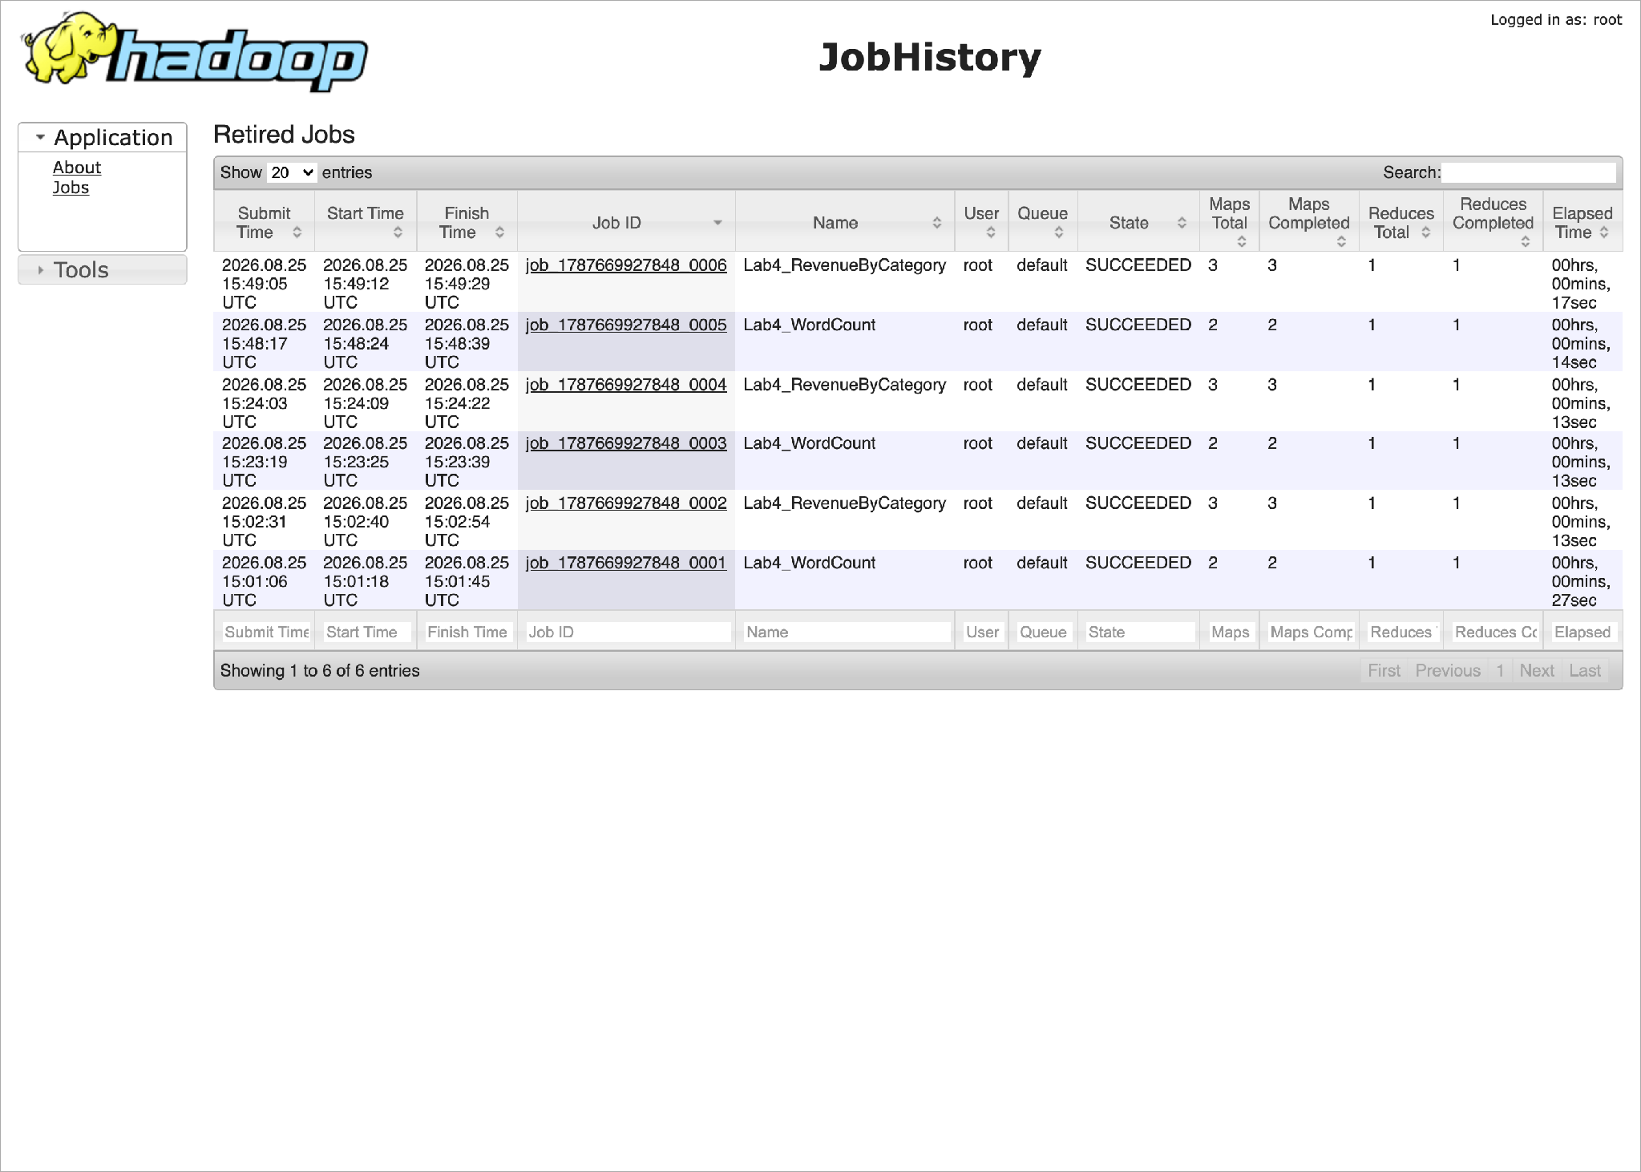
Danh sách job trong MapReduce JobHistory: nhìn cột State cùng hai cột Maps Completed và Reduces Completed — job hỏng có số task hoàn tất nhỏ hơn số task tổng.
4. Kéo toàn bộ log về terminal khi web UI quá chậm hoặc job đã bị dọn khỏi RM:
docker exec bigdata-hadoop-namenode yarn logs -applicationId application_XXXX | tail -80
Hadoop Streaming báo lỗi mapper dưới dạng subprocess failed with code N. Con số N đó chính là mã thoát của tiến trình mapper và nói khá chính xác chuyện gì đã xảy ra:
Mã thoát | Nghĩa | Nguyên nhân thường gặp trong bài này
1 | Lỗi phát sinh bên trong script | Mapper vỡ khi gặp dòng dữ liệu lạ: ép kiểu số trên ô rỗng, dòng thiếu cột
2 | Lỗi cú pháp shell | Thiếu fi, thiếu done, hoặc dấu nháy không đóng trong wc_mapper.sh
126 | Tìm thấy tệp nhưng không có quyền thực thi | Quên chmod +x /tmp/mr/*.sh trước khi truyền qua -files
127 | Không tìm thấy lệnh | Chính là trường hợp thiếu Python trong container — dòng #!/usr/bin/env python3 trỏ tới thứ không tồn tại; đây là lý do bài học gọi mapper bằng script .sh

Điểm dạy: bốn bước này dạy học viên cách gỡ lỗi một hệ phân tán — lỗi luôn ở xa nơi bạn đứng, và việc của bạn là đi ngược đường dữ liệu từ client tới container thật sự chạy mã.
D7. Job MapReduce thật trên YARN — Doanh thu theo ngành hàng (5 phút)
Nhiệm vụ: Chạy job thứ hai trên tệp 18,5 MB đã chia 3 khối, và giải thích số Mapper bằng số khối.
Các lệnh cần chạy:
hdfs(f"-rm -r -f -skipTrash {HDFS_OUT}/revenue", hien_thi=False)
lenh = (f"hadoop jar {STREAM_JAR} "
f"-D mapreduce.job.name=Lab4_RevenueByCategory "
f"-D mapreduce.job.reduces=1 "
f"-files /tmp/mr/tx_mapper.sh,/tmp/mr/tx_reducer.sh "
f"-input {HDFS_IN}/transactions.csv "
f"-output {HDFS_OUT}/revenue "
f"-mapper tx_mapper.sh -reducer tx_reducer.sh 2>&1")
nhat_ky = hadoop(lenh, hien_thi=False)
Kết quả thật sẽ thu được:
Launched map tasks=3 ◄── ĐÚNG BẰNG SỐ KHỐI của tệp đầu vào
Launched reduce tasks=1
HDFS: Number of bytes read=19360591
Map input records=200001 ◄── 200.000 giao dịch + 1 dòng tiêu đề
Map output records=200000 ◄── Mapper đã LỌC BỎ dòng tiêu đề
Reduce input records=200000
Reduce input groups=6 ◄── 6 ngành hàng
Reduce output records=6
Gia dụng 32231 58925123000
Mỹ phẩm 19839 17421590000
Sách 24000 6693153000
Thời trang 27778 47277119000
Thực phẩm 59856 18555159000
Điện tử 36296 57872658000
Thời gian: khoảng 30 giây
Ba điều bắt buộc rút ra — đây là phần đắt giá nhất của buổi học:
1. Launched map tasks = 3 đúng bằng số khối đếm được ở D3. Đây là bằng chứng số học cho nguyên tắc một Mapper cho một mảnh dữ liệu: muốn 30 Mapper thì chia tệp thành 30 khối — mã nguồn không đổi một chữ. Còn chuyện Mapper có chạy đúng trên máy đang giữ mảnh hay không lại là việc khác, phải đọc hai dòng Data-local map tasks / Rack-local map tasks mới biết: trên cụm Docker của khóa học, job này báo Rack-local map tasks = 3 — lý do đã giải thích ở mục 1.8.
2. Map input 200001 nhưng Map output 200000. Chênh đúng một dòng: dòng tiêu đề đã bị $1 != "transaction_id" loại bỏ. Hai bộ đếm này là cách kiểm tra mapper có lọc đúng hay không mà không cần đọc dữ liệu.
3. 200.000 cặp kết tinh thành 6 dòng. Tỷ lệ rút gọn hơn 33.000 lần. Toàn bộ mục đích của Reduce nằm ở con số này — và cũng là lý do kết quả cuối luôn nhỏ, dù dữ liệu vào lớn đến đâu.
Bài toán này khác WordCount ở một điểm cốt lõi — hãy hỏi cả lớp:
WordCount: một dòng vào → nhiều cặp ra (102 → 1.144). Doanh thu: một dòng vào → một cặp ra (200.001 → 200.000).
Vì sao khác? Vì mapper của WordCount dùng flatMap (tách dòng thành nhiều từ), còn mapper doanh thu dùng map (mỗi dòng một kết quả). Hãy nhớ hai chữ này — Buổi 05 sẽ gặp lại chúng dưới đúng cái tên đó trong API của Spark: flatMap() và map().
D8. Ghi lại thời gian để so sánh ở Buổi 05 (2 phút)
Nhiệm vụ: Lưu thời gian chạy của cả bốn cách vào một tệp JSON để Buổi 05 đọc lại.
import json
timings = {
"python_thuan_notebook_s" : t_d4, # D4 — trong RAM, một tiến trình
"python_ong_dan_unix_s" : t_d5, # D5 — mapper.py | sort | reducer.py
"yarn_wordcount_s" : t_d6, # D6 — job thật trên YARN
"yarn_revenue_s" : t_d7, # D7 — job thật trên YARN, 3 Mapper
"so_dong_giao_dich" : 200_000,
"ket_qua_doanh_thu" : ket_qua_revenue,
}
(OUTPUT_DIR / "lab4_timings.json").write_text(json.dumps(timings, ensure_ascii=False, indent=2))
Kết quả thật thu được trên máy soạn bài (máy Apple Silicon, container Hadoop chạy qua giả lập amd64 — số của bạn sẽ khác, nhưng thứ hạng thì không):
Cách làm | Thời gian | Vì sao
Pandas trên toàn bộ 200.000 dòng (D8) | ~0,3 s | Dữ liệu nhét vừa RAM một máy
Python thuần trong notebook (D4) | ~0,004 s | Kho văn bản chỉ 7 KB, nằm sẵn trong RAM, không có chi phí khởi động
Ống dẫn Unix mapper.py | sort | reducer.py (D5) | ~3–6 s | Đọc 18,5 MB qua HDFS + khởi động 3 tiến trình
Job YARN — doanh thu, 18,5 MB (D7) | ~30 s | Xin container, khởi động JVM, ghi trung gian xuống đĩa
Job YARN — WordCount, 7 KB (D6) | ~30 s | Dữ liệu bé hơn 2.600 lần mà thời gian GẦN NHƯ BẰNG NHAU

Con số cuối cùng là bài học lớn nhất của buổi học — đừng bỏ qua.
Job WordCount xử lý 7 KB và job doanh thu xử lý 18,5 MB — dữ liệu chênh nhau 2.600 lần — nhưng cả hai đều mất khoảng 30 giây. Thời gian gần như không phụ thuộc vào lượng dữ liệu.
Điều đó chứng minh: ở quy mô này, gần như toàn bộ thời gian là chi phí cố định — xin tài nguyên từ YARN, khởi động JVM cho ApplicationMaster, cho từng Mapper, cho Reducer, ghi dữ liệu trung gian xuống đĩa. Thời gian tính toán thật gần bằng 0.
Hãy để học viên tự suy ra hệ quả: nếu 30 giây đó là cố định, thì với 18,5 GB thay vì 18,5 MB, tổng thời gian không nhân lên 1.000 lần — chỉ phần tính toán mới tăng. Đó chính là lúc Hadoop bắt đầu có lý.
Hadoop KHÔNG nhanh hơn. Hadoop chạy được ở quy mô mà một máy không chạy nổi, và không chết khi phần cứng chết. Dùng Hadoop cho 200.000 dòng là sai lầm nghề nghiệp — giống như thuê xe container để chở một thùng sữa.
2.4. Tiêu chí hoàn thành
☐ Năm container Hadoop đều `healthy`; mở được cả localhost:9870 và localhost:8089
☐ `yarn node -list` báo Total Nodes:1 ở trạng thái RUNNING
☐ Đẩy được cả hai tệp lên HDFS; `wc -l` cho ra đúng 200001 và 102
☐ `fsck` chứng minh transactions.csv có 3 khối, khối cuối 2.574.823 byte
☐ Mô phỏng Python thuần in đủ 4 giai đoạn, ra 1.144 từ / 373 từ khác nhau
☐ Ống dẫn Unix với mapper.py/reducer.py cho ra ĐÚNG cùng bộ số
☐ Cả hai job YARN có tệp _SUCCESS và part-00000
☐ Doanh thu 6 ngành hàng khớp đáp án, tổng đúng 206.744.802.000 VND
☐ Giải thích được vì sao `Launched map tasks = 3`
☐ Giải thích được vì sao job 7 KB và job 18,5 MB đều mất khoảng 30 giây — thời gian gần như không phụ thuộc vào lượng dữ liệu
☐ Mở được cả bốn giao diện web và chỉ ra được trên đó: Live Nodes, số khối của một tệp,
trạng thái SUCCEEDED của job, và bộ đếm Map input/output records
☐ Đối chiếu được số khối trên NameNode UI với số map task trên JobHistory
☐ Đã ghi outputs/lab4_timings.json để dùng cho Buổi 05

3. TỔNG KẾT BUỔI HỌC
3.1. Sản phẩm phải nộp
# | Tệp | Nội dung
1 | lab4/Lab4.ipynb | Notebook đã chạy hết, không còn ô TODO trống
2 | lab4/outputs/report_lab04.md | Báo cáo các lệnh đã chạy, bộ đếm job và kết quả
3 | lab4/outputs/lab4_timings.json | Thời gian chạy — bắt buộc, Buổi 05 sẽ đọc tệp này
4 | Ảnh chụp localhost:9870 | Tab Overview (thấy Live Nodes 1) và hộp thoại File information của transactions.csv (thấy ô Block information có ba mục)
5 | Ảnh chụp localhost:8089 | Danh sách application với hai job FINISHED / SUCCEEDED
6 | Ảnh chụp localhost:19888 | Trang Counters của job doanh thu (thấy Launched map tasks 3 và Reduce output records 6)

3.2. Bảng chấm điểm gợi ý
Tiêu chí | Điểm
D1–D2 — Cụm HDFS + YARN khỏe mạnh, thao tác CLI đúng, dữ liệu lên HDFS nguyên vẹn | 15
D3 — Chứng minh và giải thích được cơ chế chia khối bằng fsck | 15
D4 — Mô phỏng đủ 4 giai đoạn, có in kết quả trung gian | 15
D5 — mapper.py/reducer.py đúng hợp đồng Streaming, kết quả khớp D4 | 15
D6 — Job WordCount chạy thành công trên YARN, đọc và giải thích được 5 bộ đếm | 20
D7 — Job doanh thu đúng kết quả, giải thích được Launched map tasks = 3 | 15
D8 — Ghi đủ timings và rút ra kết luận đúng về chi phí khởi động | 5
Tổng | 100

3.3. Những lỗi thường gặp và cách xử lý
Lỗi | Nguyên nhân | Cách xử lý
Output directory already exists | Hadoop cố tình từ chối ghi đè kết quả cũ | hdfs dfs -rm -r -f -skipTrash <output> trước khi chạy lại
put: File exists | Tệp đã có trên HDFS | Thêm cờ -f: hdfs dfs -put -f ...
cat: Unable to write to output stream | head/wc đóng ống dẫn sớm | Không phải lỗi — thêm 2>/dev/null
Permission denied khi chạy mapper | Script chưa có quyền thực thi | chmod +x /tmp/mr/*.sh sau khi docker cp
python3: command not found trong job | Container Hadoop không cài Python | Dùng bản .sh (awk) như D6 hướng dẫn
Name node is in safe mode | NameNode vừa khởi động, đang chờ DataNode báo cáo khối | Đợi 30–60 giây rồi kiểm lại bằng hdfs dfsadmin -safemode get. Đừng ép -safemode leave — xem cảnh báo ở mục 1.2
Job kẹt ở ACCEPTED, không chạy | YARN chưa có NodeManager, hoặc hết RAM | yarn node -list phải có Node RUNNING; khởi động hadoop-nodemanager
Container killed on request. Exit code 143 | Task vượt hạn mức RAM | Tăng mapreduce.map.memory.mb trong hadoop.env
part-00000 rỗng | Mapper không phát ra gì | Test riêng: hdfs dfs -cat <tệp> | /tmp/mr/mapper.sh | head
Kết quả thiếu đúng một dòng | Reducer quên in khóa cuối cùng sau vòng lặp | Xem lại bộ khung reducer ở mục 1.4
Kết quả Python và awk lệch nhau | Hai bản chuẩn hóa văn bản khác nhau | Xem lại cái bẫy tolower ở D5
Connection refused cổng 8089 | ResourceManager chưa chạy | docker compose up -d hadoop-resourcemanager

Mẹo gỡ lỗi quan trọng nhất của buổi học — nhắc lại lần thứ ba vì nó đáng:
hdfs dfs -cat <tệp> | mapper.sh | sort | reducer.sh
Vài giây thay vì ba mươi giây, và thông báo lỗi đọc được ngay thay vì chôn trong 200 dòng log của YARN. Chưa test bằng ống dẫn thì đừng nộp job.
3.4. Kết nối tới các buổi tiếp theo
Buổi | Chủ đề | Liên hệ với buổi này
05 | Apache Spark | Chạy lại đúng hai bài toán này bằng PySpark trên cùng dữ liệu, đo xem nhanh hơn bao nhiêu lần. map/flatMap/reduceByKey của Spark chính là Map/Reduce bạn vừa viết tay — nhưng dữ liệu trung gian ở trong RAM thay vì ghi xuống đĩa
06 | Data Wrangling | Đọc dữ liệu nguồn thẳng từ HDFS thay vì tệp cục bộ
13 | Học máy | Tập đặc trưng huấn luyện lưu trên HDFS ở định dạng Parquet

Hôm nay bạn đã thấy Shuffle & Sort phải ghi dữ liệu trung gian xuống đĩa giữa Map và Reduce, và thấy một job 7 KB vẫn mất ~30 giây vì chi phí khởi động. Hãy giữ con số ~30 giây trong đầu — Buổi 05 sẽ chạy đúng phép tính đó trong vài giây, và bạn sẽ hiểu chính xác vì sao.

PHỤ LỤC A — Sáu bài tập về nhà và đáp án
Hướng dẫn làm bài: mỗi bài đều theo cùng một khuôn — sửa mapper, sửa reducer, test bằng ống dẫn, rồi mới nộp lên YARN.
Bài 1 — Doanh thu theo thành phố
Sửa tx_mapper.py để phát ra khóa là cột 4 (city) thay vì cột 5. Reducer giữ nguyên. Chạy qua ống dẫn Unix.
Đáp án:
city | số giao dịch | doanh thu
TP HCM | 78.207 | 80.151.583.000
Hà Nội | 49.867 | 51.995.067.000
Đà Nẵng | 17.828 | 18.656.112.000
Cần Thơ | 16.247 | 16.638.803.000
Hải Phòng | 13.852 | 14.442.497.000
Bình Dương | 13.931 | 14.308.074.000
Huế | 10.068 | 10.552.666.000

Điểm dạy: đổi một chỉ số cột trong mapper là ra một báo cáo hoàn toàn khác, reducer không phải sửa một chữ. Đó là sức mạnh của việc tách rời "chọn khóa" (Map) và "tổng hợp" (Reduce) — cùng một tư tưởng với GROUP BY đổi cột ở Buổi 03.
Bài 2 — Top 10 sản phẩm theo doanh thu
Khóa là cột 6 (product). Sau khi reducer chạy xong, sắp xếp giảm dần theo doanh thu và lấy 10 dòng đầu.
Đáp án — 5 dòng đầu:
product | doanh thu
Quạt điều hòa | 26.796.034.000
Bàn phím cơ | 18.430.372.000
Ổ cứng SSD 512GB | 16.763.176.000
Túi xách | 15.553.674.000
Nồi cơm điện | 13.909.505.000

Điểm dạy — vì sao "top N" không làm được trong Reducer? Reducer chỉ nhìn thấy một khóa tại một thời điểm, nó không biết 29 sản phẩm còn lại có doanh thu bao nhiêu. Xếp hạng toàn cục là việc của một job thứ hai, hoặc của bước sắp xếp sau khi kết quả đã đủ nhỏ. Đây là hạn chế thật của mô hình MapReduce — và là một trong những thứ Spark làm dễ hơn hẳn (Buổi 05, orderBy().limit()).
Bài 3 — Cái bẫy chuẩn hóa Unicode
Sửa wc_mapper.py: thay bảng HA_ASCII bằng str.lower() của Python. Chạy lại và so số từ khác nhau với con số 373.
Đáp án: số từ khác nhau giảm xuống, vì các cặp như Đổi/đổi, Đó/đó, Đồ/đồ gộp lại làm một. Kết quả không còn khớp bản awk.
Điểm dạy: đây không phải "bản nào đúng" mà là "hai bản phải giống nhau". Trong dự án thật, quy tắc chuẩn hóa văn bản (chữ hoa, dấu câu, Unicode NFC/NFD, stopword) phải được viết thành tài liệu và dùng chung cho mọi chương trình. Lệch quy tắc là nguyên nhân số một của những con số "gần đúng mà không khớp" trong báo cáo.
Bài 4 — Nhiều Reducer
Chạy lại job D7 với -D mapreduce.job.reduces=3. Quan sát thư mục đầu ra và nội dung từng tệp.
Đáp án: thư mục có 3 tệp part-00000, part-00001, part-00002. Sáu ngành hàng bị chia cho ba tệp theo hàm băm của khóa; không tệp nào chứa đủ cả sáu. hdfs dfs -cat <thư mục>/part-* gộp lại vẫn ra đúng 6 dòng.
Điểm dạy: Hadoop phân phối khóa cho Reducer bằng hash(khóa) mod số_reducer (lớp HashPartitioner). Hệ quả cực kỳ quan trọng:
Mỗi khóa chỉ đi tới đúng một Reducer — đây là điều bảo đảm kết quả đúng. Nhưng kết quả không còn được sắp xếp toàn cục, chỉ sắp xếp trong từng tệp. Muốn thứ tự toàn cục thì phải dùng 1 Reducer (mất song song) hoặc TotalOrderPartitioner.
Và nếu một khóa chiếm 90% dữ liệu, Reducer nhận khóa đó sẽ chạy lâu gấp 9 lần các Reducer khác — hiện tượng data skew, gặp lại nguyên vẹn ở Buổi 05.
Bài 5 — Nhiều Mapper hơn
Đẩy lại transactions.csv với -D dfs.blocksize=2097152 (2 MB), rồi chạy lại job D7.
Đáp án: fsck báo 10 khối (ceil(19.352.039 / 2.097.152) = 10), và job báo Launched map tasks=10.
Điểm dạy: đây là bằng chứng trực tiếp cho công thức của mục 1.5. Nhưng hãy đo thời gian và nhận xét: trên cụm một máy, 10 Mapper không nhanh hơn 3 Mapper — thậm chí chậm hơn, vì mỗi Mapper phải khởi động một JVM riêng mà chỉ có bấy nhiêu lõi CPU. Song song chỉ có lợi khi có đủ máy để chạy song song thật.
Bài 6 — Reducer trả về nhiều chỉ số
Sửa tx_reducer.py để mỗi ngành hàng in thêm giá trị đơn hàng trung bình (doanh thu / số giao dịch), làm tròn về số nguyên.
Đáp án:
category | giá trị đơn hàng TB (VND)
Gia dụng | 1.828.213
Thời trang | 1.701.963
Điện tử | 1.594.464
Mỹ phẩm | 878.149
Thực phẩm | 309.997
Sách | 278.881

Điểm dạy — và là kết luận nghiệp vụ của cả buổi học: cột này giải thích trọn vẹn nghịch lý ở mục 2.2. Thực phẩm bán nhiều nhất nhưng giá trị mỗi đơn chỉ 310 nghìn, còn Gia dụng bán ít hơn hẳn nhưng mỗi đơn 1,83 triệu — gấp gần 6 lần.
Nếu ban giám đốc chỉ nhìn số giao dịch, họ sẽ dồn nguồn lực cho Thực phẩm. Tổng phản ánh quy mô, trung bình mới phản ánh bản chất — đúng bài học đã rút ra ở Buổi 03, nay lặp lại trên hạ tầng phân tán.
Về mặt kỹ thuật: AVG không cộng dồn được như SUM và COUNT. Muốn tính trung bình trong MapReduce, Reducer phải giữ cả tổng lẫn số đếm rồi chia ở bước cuối. Đây cũng là lý do không viết được combiner cho AVG một cách ngây thơ.

PHỤ LỤC B — Tra cứu nhanh
B.1. Cấu trúc thư mục của buổi học
Samsung2026/
├── docker-compose.yml # đã bổ sung 3 dịch vụ YARN
├── hadoop.env # cấu hình chung cho mọi dịch vụ Hadoop
├── data/
│ ├── make_lab_datasets.py # sinh dữ liệu, hạt giống cố định
│ └── raw/
│ ├── wordcount_corpus.txt
│ └── transactions.csv
└── lab4/
├── Buoi_04_Huong_Dan_Thuc_Hanh.md # tài liệu này
├── Lab4.ipynb # notebook thực hành
├── mapreduce/
│ ├── wc_mapper.py wc_reducer.py # bản Python — chạy qua ống dẫn (D5)
│ ├── wc_mapper.sh wc_reducer.sh # bản awk — chạy trên cụm (D6)
│ ├── tx_mapper.py tx_reducer.py
│ └── tx_mapper.sh tx_reducer.sh
├── images/ # ảnh chụp các giao diện web dùng trong tài liệu
│ ├── 01_hdfs_overview.png ... 06_datanode_ui.png
│ └── 07_yarn_apps.png ... 12_jobhistory_counters.png
└── outputs/
├── lab4_timings.json # đầu vào của Buổi 05
└── report_lab04.md
B.2. Lược đồ `transactions.csv`
# | Cột | Kiểu | Ví dụ | Ghi chú
1 | transaction_id | chuỗi | T0000001 | Khóa chính, duy nhất
2 | ts | thời điểm | 2025-01-01 07:00:23 | Có dấu cách, không có dấu phẩy
3 | store_id | chuỗi | S06 | 10 cửa hàng S01–S10
4 | city | chuỗi | TP HCM | 7 thành phố
5 | category | chuỗi | Thực phẩm | 6 ngành hàng
6 | product | chuỗi | Quạt điều hòa | 30 sản phẩm
7 | quantity | số nguyên | 2 | 1–5
8 | unit_price | số nguyên | 890000 | VND, bội số 1.000
9 | payment_method | chuỗi | VI_DIEN_TU | 4 giá trị
10 | customer_id | chuỗi | C08849 | 24.989 khách hàng khác nhau

Vì sao tệp này tách cột bằng dấu phẩy được mà không cần thư viện CSV? Vì bộ sinh dữ liệu cố ý không để dấu phẩy trong bất kỳ giá trị nào — kể cả tên sản phẩm tiếng Việt. Nhờ vậy awk -F, và line.split(",") đều chạy đúng.
Dữ liệu thật hiếm khi tử tế như vậy. Trong dự án thật, một tên sản phẩm chứa dấu phẩy sẽ làm lệch toàn bộ chỉ số cột mà không báo lỗi. Đó là lý do người ta chuyển sang TSV, Parquet hoặc Avro cho dữ liệu đưa vào Hadoop — Buổi 06 sẽ nói kỹ.
B.3. Đối chiếu ba thế giới
Việc cần làm | Pandas (B02) | SQL (B03) | MapReduce (B04)
Chọn cột làm khóa | df["category"] | GROUP BY category | print(cot[4] + "\t" + gt) trong Mapper
Đếm số dòng mỗi nhóm | .size() | COUNT(*) | dem += 1 trong Reducer
Cộng dồn mỗi nhóm | .sum() | SUM(...) | tong += int(gt) trong Reducer
Lọc dòng trước khi gom | df[df.qty > 1] | WHERE qty > 1 | if ngay trong Mapper
Lọc nhóm sau khi gom | .filter(...) | HAVING | if trước khi print ở Reducer
Sắp xếp kết quả | .sort_values() | ORDER BY | Job thứ hai, hoặc sort sau khi lấy về

PHỤ LỤC C — Xử lý sự cố cụm
Thứ tự kiểm tra khi có bất kỳ trục trặc nào:
# 1. Container nào đang chạy, container nào healthy?
docker compose ps
# 2. HDFS có sống không?
docker exec bigdata-hadoop-namenode hdfs dfsadmin -report | head -12
# 3. YARN có NodeManager nào không? (job kẹt ở ACCEPTED thì lỗi ở đây)
docker exec bigdata-hadoop-namenode yarn node -list
# 4. Job nào đang chạy?
docker exec bigdata-hadoop-namenode yarn application -list
# 5. Đọc log của một job đã chạy xong
docker exec bigdata-hadoop-namenode yarn logs -applicationId application_XXXX_0001 | tail -50
Khởi động lại sạch sẽ khi cụm hỏng nặng:
docker compose down
docker compose up -d hadoop-namenode hadoop-datanode hadoop-resourcemanager hadoop-nodemanager hadoop-historyserver
Cảnh báo: docker compose down -v sẽ xóa cả volume, tức là xóa sạch dữ liệu trên HDFS và buộc NameNode format lại. Chỉ dùng khi thực sự muốn làm lại từ đầu — và nhớ chạy lại D2 để đưa dữ liệu lên.
Nếu máy học viên không chạy được Docker giữa giờ học: toàn bộ D4 và D5 vẫn làm được — chúng chỉ cần Python và tệp cục bộ. Thay hdfs dfs -cat <tệp> bằng cat data/raw/transactions.csv là ống dẫn chạy nguyên vẹn:
cat data/raw/transactions.csv | python3 lab4/mapreduce/tx_mapper.py | LC_ALL=C sort | python3 lab4/mapreduce/tx_reducer.py
Học viên vẫn hiểu trọn thuật toán MapReduce, chỉ thiếu phần trải nghiệm cụm — bù lại bằng ảnh chụp màn hình của giảng viên.

PHỤ LỤC D — Sổ tay đọc giao diện web
Bảng tra cứu này đi ngược thói quen chép lệnh: xuất phát từ câu hỏi trong đầu, rồi mới tìm ra chỗ phải nhìn. Đó là cách người vận hành cụm thật sự làm việc.
Muốn biết điều gì | Mở địa chỉ nào | Nhìn vào đâu
Cụm còn mấy nút lưu trữ sống | http://localhost:9870 → Overview | Live Nodes và Dead Nodes
HDFS còn trống bao nhiêu | http://localhost:9870 → Overview | Configured Capacity, DFS Used, DFS Remaining
Cụm có đang ở chế độ an toàn không | http://localhost:9870 → Summary | Dòng chữ Safemode is off.
Cả cụm có bao nhiêu tệp và khối | http://localhost:9870 → Summary | Dòng ... files and directories, ... blocks
Có khối nào thiếu bản sao không | http://localhost:9870 → Overview | Number of Under-Replicated Blocks phải bằng 0
Nút lưu trữ giữ bao nhiêu khối | http://localhost:9870 → tab Datanodes | Cột dung lượng đã dùng và số khối của dòng DataNode
Tệp đã lên HDFS chưa, nặng bao nhiêu, mấy bản sao | http://localhost:9870 → Utilities > Browse the file system | Cột Size, Replication, Block Size
Một tệp gồm mấy khối, khối nằm ở nút nào | Browse → bấm vào tên tệp | Ô Block information: Block ID, Size, Availability
Xem nhanh đầu hoặc cuối tệp lớn | Không dùng giao diện web — hai liên kết Head the file / Tail the file hỏng khi bấm từ máy thật (xem mục 1.7) | Dùng CLI: hdfs dfs -head <tệp> hoặc hdfs dfs -tail <tệp>
Tiến trình DataNode có sống không | http://localhost:9864 | Trang DataNode Information: phiên bản và trạng thái
Đã nộp bao nhiêu job, mấy job đang chạy | http://localhost:8089/cluster/apps | Khối Cluster Metrics: Apps Submitted, Apps Running, Apps Completed
Cụm còn bao nhiêu RAM và lõi để cấp phát | http://localhost:8089 | Memory Total (4 GB) và VCores Total (4)
NodeManager nào đang phục vụ | http://localhost:8089/cluster/nodes | Cột State là RUNNING, cột HTTP Address
Job chạy hết bao lâu, mấy Map mấy Reduce | http://localhost:19888 → Job Overview | Elapsed, Average Map Time, bảng Task Type (Map 3/3, Reduce 1/1)
Job đọc bao nhiêu byte, phát ra bao nhiêu bản ghi | http://localhost:19888 → Counters | HDFS: Number of bytes read, Map output records, Reduce output records
Vì sao một attempt thất bại | http://localhost:19888 → Map tasks → attempt → logs | Phần stderr của attempt


Hộp thoại File information của transactions.csv trên NameNode UI: nhìn ô Block information đang chọn Block 2 với Size 2574823 — đúng kích thước khối cuối chưa lấp đầy đã tính ở D3.

Trang Counters của job doanh thu trong JobHistory: nhìn dòng HDFS Number of bytes read 19.360.591 và cặp Map output records 200.000 / Reduce output records 6 — toàn bộ phép rút gọn của job nằm ở hai con số này.
Mọi cổng trong bảng đều là cổng NHÌN TỪ MÁY THẬT. Bên trong mạng Docker các dịch vụ không gọi nhau qua localhost mà qua tên container và cổng gốc: NameNode là hadoop-namenode:9000, ResourceManager là hadoop-resourcemanager:8088 — 8088 chứ không phải 8089. Con số 8089 chỉ tồn tại ở lớp ánh xạ cổng ra máy thật, vì 8088 đã dành cho Spark Master UI của khóa học. Nhầm lẫn hai lớp địa chỉ này là lý do các cấu hình chép từ mạng về thường không chạy — và là bài học đầu tiên về việc phân biệt địa chỉ nội bộ cụm với địa chỉ người dùng nhìn thấy.

